НАЦІОНАЛЬНИЙ ТЕХНІЧНИЙ УНІВЕРСИТЕТ УКРАЇНИ
«КИЇВСЬКИЙ ПОЛІТЕХНІЧНИЙ ІНСТИТУТ
імені ІГОРЯ СІКОРСЬКОГО»
________________ФАКУЛЬТЕТ БІОМЕДИЧНОЇ ІНЖЕНЕРІЇ
(повна назва інституту/факультету)
________________кафедра БІОМЕДИЧНОЇ КІБЕРНЕТИКИ
^{(повна назва кафедри)}

«На правах рукопису» |  | «До захисту допущено»
УДК 612.858.78 |  | В.о.завідувача кафедри БМК
 |  | __________ Світлана. АЛХІМОВА
 |  | ^{(підпис)} ^{(ініціали, ПРІЗВИЩЕ)}
 |  | “___”__січня__2024р.

Магістерська дисертація
на здобуття ступеня магістра
за освітньо-професійною програмою «Комп’ютерні технології в біології та медицині»
зі спеціальності 122 «Комп’ютерні науки»
на тему:
Кольорове кодування даних перфузійної магнітно-резонансної
томографії
Виконав: студент ІI курсу, групи __БС-21мп__
БІЖНЮК ВІТАЛІЙ ВІТАЛІЙОВЧ
^{(прізвище, ім’я, по батькові)} |  |  |  | ^{(підпис)}
Науковий керівник: |  | доц. каф. біомедичної кібернетики (БМК)
доц., к.т.н., Алхімова Світлана Миколаївна
(посада, науковий ступінь, вчене звання, прізвище, ім’я, по ініціали) |  |  |  | ^{(підпис)}
Консультант з розділів магістерської дисертації:
(назва розділу) ( посада, вчене звання, науковий ступінь, прізвище, ініціали) |  |  |  | ^{(підпис)}
Рецензент: | доц. каф. біомедичної інженерії (БМІ),
к.м.н., доц. Козяр Василь Васильович
(посада, науковий ступінь, вчене звання, науковий ступінь, прізвище та ініціали) |  |  |  | ^{(підпис)}

Засвідчую, що у цій магістерській дисертації немає запозичень з праць інших авторів без відповідних посилань.

Студент ______________________
^{(підпис)}
Київ – 2024 року
Національний технічний університет України
«Київський політехнічний інститут імені Ігоря Сікорського»
Факультет біомедичної інженерії
Кафедра біомедичної кібернетики
Рівень вищої освіти – другий (магістерський)
Спеціальність – 122 «Комп’ютерні науки»
Освітньо-професійна програма «Комп’ютерні технології в біології та медицині»

ЗАТВЕРДЖУЮ
В.о.завідувача кафедри БМК
_______ Світлана АЛХІМОВА
«_06_»__листопада__2023 р.

ЗАВДАННЯ
на магістерську дисертацію студентці

БІЖНЮК ВІТАЛІЮ ВІТАЛІЙОВИЧУ
^{(прізвище, ім’я, по батькові)}
1. Тема дисертації
Кольорове кодування даних перфузійної магнітно-резонансної
томографії
науковий керівник дисертації
Алхімова Світлана Миколаївна, к.т.н., доцент
(прізвище, ім’я, по батькові, науковий ступінь, вчене звання)
затверджені наказом по університету від «06»_листопада_ 2023 р. №5161-с_
2. Термін подання студентом дисертації |  | 20-25 грудня 2023 року
3. Об’єкт дослідження: перфузійна мапа.
4. Вихідні дані: Дані медичних зображень.
5. Перелік завдань, які потрібно розробити: застосування LUT-схем: особливості сірошкальних DICOM-зображень та перетворення їх в кольорові. Розробити метрики, для оцінки втрати інформативності в кольорових картах після застосування LUT-схем. На основі отриманих результатів розробити узагальнену схему або алгоритм, який допоможе визначити, яка LUT-схема краще відповідає конкретній сірошкальній перфузійній карті.
6. Орієнтовний перелік графічного (ілюстративного) матеріалу: 32 рисунків, , презентація на 22 слайди.
8. Консультанти розділів дисертації
Розділ | Прізвище, ініціали та посада консультанта | Підпис, дата
Розділ | Прізвище, ініціали та посада консультанта | завдання  видав | завдання  прийняв
9. Дата видачі завдання 06 листопада 2023 р.

Календарний план
№ з/п | Назва етапів виконання  магістерської дисертації | Термін виконання  етапів магістерської дисертації | Примітка
1 | Отримати завдання на МД | До 01.11.2023р. | виконано
2 | Завершення оформлення розділів МД (Вступ, теоретична та аналітична частина) | До 30.11.2023р. | виконано
3 | Завершення виконання практичної частина МД | До 15.12.2023р. | виконано
4 | Апробація результатів дослідження (публікації, акти впровадження тощо) | До 25.12.2023р. | виконано
5 | Перевірка МД науковим керівником | До 18.12.2023р. | виконано
6 | Подання в електронному вигляді МД та анотації до неї на перевірку номоконтролера та UNICHECK . | До 20.12.2023р. | виконано
7 | Отримати відгук наукового керівника | До 22.12.2023р. | виконано
8 | Надати на кафедру пакет документів в паперовому та електронному вигляді (МД, відгук керівника, заключення UNICHECK) | До 25.12.2023р. | виконано
9 | Отримати допуск до захисту МД в ЕК та направлення до рецензента | 27-29 грудня 2023р. | виконано
10 | Подання МД рецензенту. Отримання рецензії. | До 08 січня 2024р. | виконано
11 | Подання супровідного пакету документів по МД до захисту в ЕК | До 09 січня 2024р. | виконано
12 | Захист МД в ЕК | 15-19 січня 2024р. | виконано

Студент |  |  |  |  |  | Віталій Біжнюк
 |  |  |  | ^{(підпис)} |  | ^{(ім’я, ПРІЗВИЩЕ)}
Науковий керівник МД |  |  |  |  |  | Світлана АЛХІМОВА
 |  |  |  | ^{(підпис)} |  | ^{(ім’я, ПРІЗВИЩЕ)}
Нормоконтролер |  |  |  |  |  | Галина КОРНІЄНКО
 |  |  |  | ^{(підпис)} |  | ^{(ім’я, ПРІЗВИЩЕ)}

РЕФЕРАТ

Магістерська дисертація за темою «Кольорове кодування даних перфузійної магнітно-резонансної томографії» виконана студентом кафедри біомедичної кібернетики ФБМІ Біжнюк Віталієм Вітаталійовичем зі спеціальності 122 «Комп’ютерні науки» за освітньо-професійною програмою «Комп’ютерні технології в біології та медицині» та складається зі: вступу; 4 розділів (аналітичний огляд літератури, теоретична частина, аналітична частина, практична частина), розділу зі стартап проєкту, висновків до кожного з цих розділів; загальних висновків; списку використаних джерел, який налічує 56 джерел та додатку. Загальний обсяг роботи 95 сторінок.
Актуальність теми. Полягає в тому, що кольорове кодування даних ПМРТ відкриває нові можливості для покращення діагностики та моніторингу лікування нейрологічних захворювань. Воно допомагає лікарям отримувати більш детальну та зрозумілу інформацію про функціональний стан мозку пацієнта. Крім того, кольорове кодування може бути корисним інструментом для вивчення нових даних та дослідження міжзв'язків між різними областями мозку.
Мета дослідження. Покращити візуалізацію та інтерпретацію результатів з використанням кольорового кодування даних ПМРТ, зокрема шляхом легкого розрізнення різних областей мозку, виявлення змін у кровопостачанні та сприяння більш точній діагностиці.
За темою магістерської дисертації поставлені наступні завдання:
- Проаналізувати проблеми застосування LUT-схем: Провести детальний аналіз та систематизацію проблем, пов'язаних із застосуванням LUT-схем у медичних зображеннях, враховуючи особливості сірошкальних DICOM-зображень та перетворення їх в кольорові.
- Розробити метрики, які можна використовувати для оцінки втрати інформативності в кольорових картах після застосування LUT-схем. Ці метрики мають бути чутливими до змін в зображеннях, які можуть виникнути внаслідок обробки.
- Виміряти втрату інформативності за допомогою знайдених метрик для різних оригінальних та кольорових картах, щоб оцінити, наскільки кожна LUT-схема впливає на якість та корисність зображення.
- Порівняти різні види перфузійних карт, щоб дослідити чи існують певні типи карт, які є більш чутливими до впливу LUT-схем та втрати інформативності.
Об’єкт дослідження. Перфузійна карта.
Предмет дослідження. Медичні зображення та їхні кольорові відображення з використанням Lut-схем.
Методи дослідження. Аналіз Lut-схем, розробка метрик втрати інформативності, порівняння типів перфузійних карт.
Практичне значення одержаних результатів. Покращення візуального відображення для полегшення інтерпретації та діагностики, а також провадження рекомендацій щодо ефективності використання Lut-схем.
Ключові слова. Lut-схеми, медичні зображення, Dicom-формат, кольорова візуалізація, сірошкальні перфузійні карти, метрики якості зображень.
Бібліографічний опис МД
Біжнюк, В. В. Кольорове кодування даних перфузійної магнітно-резонансної томографії: магістерська дис. : 122 Комп’ютері науки / Біжнюк Віталій Віталійович. – Київ, 2024. – 95 с

ABSTRACT

The master's thesis on the topic "Color coding of perfusion magnetic resonance imaging data" was completed by a student of the Department of Biomedical Cybernetics of the Federal Medical University, Vitaliy Vitataliyovych, from the specialty 122 "Computer Science" under the educational and professional program "Computer Technologies in Biology and Medicine" and consists of : entry; 4 sections (analytical literature review, theoretical part, analytical part, practical part), a section on the startup project, conclusions to each of these sections; general conclusions; of the list of used sources, which includes 56 sources and an appendix. The total volume of work is 95 pages.
Actuality of theme. It is that the color coding of MRI data opens up new possibilities for improving the diagnosis and monitoring of the treatment of neurological diseases. It helps doctors get more detailed and understandable information about the functional state of the patient's brain. In addition, color coding can be a useful tool for learning new data and exploring the connections between different areas of the brain.
The aim of the study. Improve the visualization and interpretation of results using color coding of MRI data, particularly by easily distinguishing between different brain regions, detecting changes in blood supply and facilitating more accurate diagnosis.
The following tasks are set according to the topic of the master's thesis:
1. To analyze the problems of using LUT-schemes: To conduct a detailed analysis and systematization of problems related to the use of LUT-schemes in medical images, taking into account the peculiarities of grayscale DICOM-images and their conversion into color.
2. Develop metrics that can be used to assess the loss of informativeness in color maps after applying LUT schemes. These metrics should be sensitive to changes in images that may occur as a result of processing.
3. Apply metrics to pairs of original and color maps: Measure loss of informativeness using found metrics for different pairs of original and color maps to assess how much each LUT scheme affects image quality and utility.
4. Compare different types of perfusion maps to investigate whether there are certain types of maps that are more sensitive to the effects of LUT schemes and loss of informativeness.
Object of study. Perfusion map.
Subject of study. Medical images and their color mapping using Lut schemes.
Research methods. Analysis of Lut schemes, development of loss of information metrics, comparison of types of perfusion maps.
Practical significance of the obtained results. Improvement of the visual display to facilitate interpretation and diagnosis, as well as the implementation of recommendations on the effectiveness of the use of Lut schemes.
Keywords. Lut diagrams, medical images, Dicom format, color visualization, grayscale perfusion maps, image quality metrics.
Bibliographic description of MD
Bizhnyuk, V.V. Color coding of perfusion magnetic resonance imaging data: master's thesis. : 122 Computers of science / Bizhniuk Vitaliy Vitaliyovych. - Kyiv, 2024. - 95 p

ЗМІСТ

ПЕРЕЛІК УМОВНИХ ПОЗНАЧЕНЬ 11
ВСТУП 12
РОЗДІЛ 1 АНАЛІТИЧНИЙ ОГЛЯД ЛІТЕРАТУРНИХ ДЖЕРЕЛ 15
1.1. Перфузійне МРТ-дослідження 18
1.2. Вплив кровотоку на МРТ головного мозку 19
1.3. Проблеми обробки даних перфузійних дослідженнь 20
1.4. Зони уваги 22
Висновки до розділу 1 24
РОЗДІЛ 2 ТЕОРЕТИЧНА ЧАСТИНА 25
2.1. Перфузії головного мозку 25
2.2. Перфузійні відображення із гадолінієм 25
2.3. Технічні міркування. ДСК Перфузія 26
2.4. Перфузія DCE 29
2.5. Маркування артеріального спіну 33
2.6. DICOM 36
2.6.1. Для чого використовується DICOM 36
2.6.2. Чому DICOM настільки важливий 37
2.6.3. DICOM теги 39
2.7 Динамічно контрасна магнітно-резонансна томографія 39
2.8. Бінарізація зображень 40
2.9 Що можна бінарізувати 42
Висновки до розділу 2 45
РОЗДІЛ 3 АНАЛІТИЧНА ЧАСТИНА 47
3.1. Порогова фільтрації 47
3.2. Isodata 50
3.3. Li 51
3.4. Minimum error thresholding 52
3.5. Otsu 52
3.6. Адаптований метод модифікації порогової фільтрації 53
Висновки до розділу 3 54
РОЗДІЛ 4 ПРАКТИЧНА РЕАЛІЗАЦІЯ ЗАДАЧІ ЗА ТЕМОЮ НАУКОВОГО ДОСЛІДЖЕННЯ 55
4.1 Реалізація програмного додатку 55
4.2 Isodata method 61
4.3 Алгоритм мінімальної помилки 68
4.4 Алгоритм Отцу 69
4.5 Алгоритм Li 71
4.6 Алгоритм вимірювання якості відновлення сигналу 72
4.7 Алгоритм вимірювання структурної схожості 74
4.7 Алгоритм середньоквадратичної різниці 75
Висновки до розділу 4 76
РОЗДІЛ 5. РОЗРАХУНОК СТАРТАП ПРОЄКТУ ЗА ТЕМОЮ МАГІСТЕРСЬКОЇ ДИСЕРТАЦІЇ 78
5.1. ПІБ (команда) 78
5.2. Назва проєкту 78
5.3. Короткий опис проєкту 78
5.4. Бізнес-модель 80
5.4.1. Цінність продукту 80
5.4.2. Сегмент споживачів 81
5.4.1 Канали збуту 81
5.4.3 Взаємодія зі споживачами 82
5.4.4. Дохід (монетизація) 82
5.4.5. Ключові види діяльності 82
5.4.6. Ключові ресурси 82
5.4.7. Ключові партнери 83
5.4.8. Витрати (підраховуються для конкретного інвестора за таким порядком) 83
5.4.9. Споживчі властивості товару 84
5.4.10. Дослідження ринку 84
5.4.11 Конкуренти 85
5.4.12 Елементи фінансового плану 85
5.4.13 Резюме 86
Висновки до розділу 5 87
ЗАГАЛЬНІ ВИСНОВКИ 88
СПИСОК ВИКОРИСТАНИХ ДЖЕРЕЛ 89

ПЕРЕЛІК УМОВНИХ ПОЗНАЧЕНЬ

MRI - Магнітно-резонансна томографія.
Perfusion MRI - Перфузійна магнітно-резонансна томографія.
DICOM - Digital Imaging and Communications in Medicine (стандарт для обміну медичними зображеннями).
ROI - Region of Interest (область інтересу, визначена на зображенні).
CBF - Cerebral Blood Flow (кровопостачання головного мозку).
CTP - Computed Tomography Perfusion (обчислювана томографія перфузії).
GUI - Graphical User Interface (графічний інтерфейс користувача).
API - Application Programming Interface (інтерфейс програмування додатків).

ВСТУП

Сучасні досягнення в галузі обробки медичних зображень та аналізу даних вимагають не лише високоточної технічної оснащеності, але і ретельного дослідження методів візуалізації, що забезпечують максимальну інформативність та точність. Одним із ключових аспектів цього дослідження є використання LUT-схем (Look-Up Table) у контексті обробки медичних DICOM-зображень, які забезпечують відтворення сірошкальних карт у кольоровій гаммі.
LUT-схеми виявляють великий потенціал у полі покращення візуалізації та аналізу медичних даних. Однак, їх використання може призвести до втрати інформативності та точності оригінального DICOM-зображення. Саме тому виникає необхідність в ретельному аналізі проблем, пов'язаних із застосуванням LUT-схем, та розробці метрик для об'єктивної оцінки втрати інформації внаслідок цього процесу.
Ця дослідницька робота має на меті провести систематичний аналіз проблем використання LUT-схем у контексті медичних зображень, розробити чутливі метрики для вимірювання втрати інформативності та провести порівняльний аналіз різних LUT-схем з метою визначення їх впливу на якість та корисність оброблених зображень. Отримані результати мають на меті слугувати основою для узагальненої схеми вибору LUT-схеми, яка оптимально відповідає конкретним умовам сірошкальної медичної графіки.
Актуальність теми. Полягає в тому, що кольорове кодування даних ПМРТ відкриває нові можливості для покращення діагностики та моніторингу лікування нейрологічних захворювань. Воно допомагає лікарям отримувати більш детальну та зрозумілу інформацію про функціональний стан мозку пацієнта. Крім того, кольорове кодування може бути корисним інструментом для вивчення нових даних та дослідження міжзв'язків між різними областями мозку.
Мета дослідження. Покращити візуалізацію та інтерпретацію результатів з використанням кольорового кодування даних ПМРТ, зокрема шляхом легкого розрізнення різних областей мозку, виявлення змін у кровопостачанні та сприяння більш точній діагностиці.
За темою магістерської дисертації поставлені наступні завдання:
1. Проаналізувати проблеми застосування LUT-схем: Провести детальний аналіз та систематизацію проблем, пов'язаних із застосуванням LUT-схем у медичних зображеннях, враховуючи особливості сірошкальних DICOM-зображень та перетворення їх в кольорові.
2. Розробити метрики, які можна використовувати для оцінки втрати інформативності в кольорових картах після застосування LUT-схем. Ці метрики мають бути чутливими до змін в зображеннях, які можуть виникнути внаслідок обробки.
3. Застосувати метрики до оригінальних та кольорових карт: Виміряти втрату інформативності за допомогою знайдених метрик для різних оригінальних та кольорових картах, щоб оцінити, наскільки кожна LUT-схема впливає на якість та корисність зображення.
4. Порівняти різні види перфузійних карт, щоб дослідити чи існують певні типи карт, які є більш чутливими до впливу LUT-схем та втрати інформативності.
Об’єкт дослідження. Перфузійна карта.
Предмет дослідження. Медичні зображення та їхні кольорові відображення з використанням Lut-схем.
Методи дослідження. Аналіз Lut-схем, розробка метрик втрати інформативності, порівняння типів перфузійних карт.
Інструменти дослідження.
- Мова програмування Python.
- Комп'ютерне програмне забезпечення для обробки та аналізу медичних даних.
- Програми для розробки та реалізації алгоритмів кольорового кодування.
Наукова новизна одержаних результатів
Науковою новизною даного дослідження є використання LUT-схем у медичних зображеннях. Аналіз проблеми цього підходу та розробка об'єктивних метрики для вимірювання втрати інформації при використанні таких схем. Порівнюючи різні LUT-схеми, ми визначаємо їхні впливи на медичні зображення та пропонуємо оптимальні варіанти. Результати дослідження можуть бути корисні для медичних фахівців та розробників програмного забезпечення, сприяючи покращенню візуалізації та аналізу медичних зображень.
Практичне значення одержаних результатів
Розроблену систему можливо впровадити в профільні медичні заклади, які займаються розробкою та аналізом візуалізації медичних зображень.
Структура дисертації
Магістерська дисертація за темою «Кольорове кодування даних перфузійної магнітно-резонансної томографії» виконана студентом кафедри біомедичної кібернетики ФБМІ Біжнюк Віталієм Віталійовичем зі спеціальності 122 «Комп’ютерні науки» за освітньо-професійною програмою «Комп’ютерні технології в біології та медицині» побудована за класичним типом та викладена на 95 сторінках машинописного тексту. Вона складається зі: вступу; 4 розділів (аналітичний огляд літератури, теоретична частина, аналітична частина, практична частина), розділу зі стартап проєкту, висновків до кожного з цих розділів; загальних висновків; списку використаних джерел, який налічує 56 джерел. В дисертації представлено 28 рисунків.

РОЗДІЛ 1
АНАЛІТИЧНИЙ ОГЛЯД ЛІТЕРАТУРНИХ ДЖЕРЕЛ

Магнітно-резонансна томографія, або МРТ (англ. Magnetic Resonance Tomography, MRT, або англ. Magnetic Resonance Imaging, MRI), представляє собою томографічний метод для вивчення внутрішніх органів та тканин, використовуючи явище ядерного магнітного резонансу [1]. Заснована на вимірюванні електромагнітного відгуку атомних ядер, головним чином ядер водню, за їхнім збудженням за допомогою конкретних електромагнітних хвиль у сталому магнітному полі високої напруги.
Цей метод надає можливість отримання висококонтрастних зображень тканин організму та широко застосовується для візуалізації тканин мозку, серця, м'язів, а також для виявлення новоутворень, порівняно з іншими методами медичної візуалізації, такими як комп'ютерна томографія чи рентгенографія.
Магнітно-резонансна томографія (МРТ) представляє собою неінвазивний метод медичного обстеження, який широко використовується для медичної діагностики та лікування. У порівнянні з комп'ютерною томографією та рентгеном, МРТ не використовує іонізуючого випромінювання, забезпечуючи безпечність для організму[3]. Зображення формується за допомогою потужного магнітного поля та електромагнітних хвиль, а комп'ютерна обробка використовується для отримання чіткої деталізації м'яких тканин, кісток та інших внутрішніх структур організму. Використання контрастних речовин може поліпшити чіткість отриманих зображень. Магнітно-резонансна томографія дозволяє виявити патології, які не доступні для виявлення іншими методами медичної візуалізації[1]. Побічні ефекти МРТ залишаються невідомими, але існують певні протипоказання.
Постійно вдосконалюються техніки МРТ. Для візуалізації різних структур організму випробовують нові послідовності електромагнітних імпульсів і застосовують нові методи обробки даних з метою досягнення високої деталізації, включаючи отримання зображень ділянок мозку товщиною менше 1 мм. Метод ядерного магнітного резонансу (МРТ) базується на вивченні насиченості тканин воднем та їхніх магнітних властивостей, пов'язаних із їхнім розташуванням навколо різних атомів і молекул. Ядро водню складається з протону, який має магнітний момент (спін) і змінює свою просторову орієнтацію в потужному магнітному полі під впливом градієнтних полів та зовнішніх радіочастотних імпульсів. Параметри цього протону вказують, в яких тканинах точно розташовані атоми водню.
При розміщенні протону в зовнішньому магнітному полі його магнітний момент може бути спрямованим або протилежним до магнітного поля, і в другому випадку його енергія буде вищою. Під впливом електромагнітного випромінювання певної частоти, спрямованого на вивчувану область, деякі протони змінять свій магнітний момент, а потім повернуться до початкового стану. Система збору даних томографа реєструє видалення енергії під час релаксації збуджених протонів.
Перфузія, що походить від латинського perfusio (обливання, вливання), є методом постачання та проходження крові, кровозамінників, розчинів та біологічно активних речовин через судинну систему органів і тканин організму. Розрізняють декілька видів перфузії:
Повна перфузія - тимчасова заміна насосної функції серця і газообмінної функції легень з використанням екстракорпорального кровообігу для доставки поживних речовин до органів і тканин.
Часткова перфузія - допоміжний кровообіг для підтримки оксигенації та часткової заміни функції серця.
Регіональна перфузія - направлена на постачання лікарських речовин до органів і тканин, ізольованих від загального кровообігу, для високих концентрацій ліків в осередку ураження.
Перфузійні методи, такі як гемодіаліз, лімфосорбція, гемосорбція, спрямовані на підтримку та корекцію метаболізму та детоксикацію.
Перфузія ізольованих органів і тканин - прогін через судинну систему ізольованого органу перфузійної рідини з метою консервації в трансплантології.
Перфузія органів в організмі - з метою хіміотерапії при пухлинних процесах.Існують різні технології МРТ, серед яких розглядаємо метод МР-перфузії, спрямований на оцінку проходження крові крізь тканини організму.
Методи дослідження перфузії в МРТ включають в себе кількісну оцінку руху крові. Існують методи дослідження гемодинамічних перфузійних процесів за допомогою екзогенних та ендогенних маркерів, таких як контрастні речовини чи зображення, що залежать від рівня оксигенації крові.
МР-перфузія визначається як метод оцінки перфузії при проходженні болюсу контрастної речовини. Ці дослідження мозкової перфузії широко використовуються в МР-діагностиці, особливо в поєднанні з дифузійними дослідженнями, МР-ангіографією та МР-спектроскопією.
Під час сканування багаторазово реєструють зображення одного зрізу, аналізуючи зміни інтенсивності МР-сигналу протягом часу проходження контрастної речовини. Це дозволяє визначити артеріальну і венозну функції, що використовуються для розрахунку гемодинамічних параметрів тканин.
На сьогодні перфузійні дослідження використовуються для оцінки гемодинаміки пухлин головного мозку, моніторингу стану пухлини після променевої терапії та хіміотерапії, діагностики рецидивів пухлин, а також для визначення захворювань і пошкоджень центральної нервової системи, таких як ішемія/гіпоксія, окклюзивні захворювання артерій голови, васкуліти, хвороба Мойя-Мойя та інші. До перспективних напрямків входить використання перфузійних методів у лікуванні епілепсії, мігрені, вазоспазму та різних психічних розладів. Карти перфузії при МР дозволяють кількісно оцінювати області гіперперфузії та гіпоперфузії, що є особливо важливим для виявлення пухлин та цереброваскулярних захворювань. Ішемічні ураження мозку займають перше місце за частотою використання перфузійних методів. На сьогоднішній день перфузійно-зважені зображення є необхідною складовою частиною діагностичного протоколу для пацієнтів з підозрою на церебральну ішемію. Першим клінічним застосуванням цього методу у людей була діагностика інсульту. На сучасному етапі перфузійна МРТ, ймовірно, є єдиним методом для ранньої верифікації ішемії мозку, який може виявити зниження кровотоку в області ураження вже в перші хвилини після виникнення неврологічних симптомів.
В нейрохірургії перфузійно-зважені зображення використовуються для проведення первинної диференційної діагностики ступеня злоякісності внутрішньомозкових новоутворень головного мозку, зокрема гліом. Важливо враховувати, що цей метод не дозволяє диференціювати пухлини за їх гістологічною приналежністю або оцінювати поширеність пухлини в мозковій речовині. Наявність вогнищ гіперперфузії в структурі астроцитоми може передбачати підвищення ступеня злоякісності пухлини, що базується на аномальній судинній мережі (ангіонеогенезі) пухлини та її життєздатності.
Подальше використання перфузійно-зважених зображень для визначення мети при стереотаксичній пункції надало значну допомогу, особливо для гліом, які не проявляють контрастного підсилення при стандартному МРТ. У нейрохірургії важливо враховувати, що перфузійна МРТ може бути корисною для диференціації типів новоутворень та визначення їхнього ступеня агресії.
Цей метод дозволяє успішно диференціювати між менінгіомами та невриномами мостомозжечкового кута, спираючись на їхні характерно високі показники гемодинаміки. Кореляція між локальним кровообігом та прямою церебральною ангіографією виявляється особливо корисною для групи пацієнтів із менінгіомами. Пухлини з щільною рентгеноконтрастною тінню на ангіографії демонструють високі показники перфузії та асоціюються із значним ризиком інтраопераційного кровотечі в момент видалення.
Отже, МР-перфузія є актуальним методом в магнітно-резонансних дослідженнях, проте вона також має свої виклики та обмеження.

Перфузійне МРТ-дослідження

Один із перспективних шляхів у вивченні перфузії полягає в застосуванні методу динамічної контрастної магнітно-резонансної томографії (МРТ) з автоматичним введенням контрастної речовини. Цей метод дозволяє лікарям не тільки оцінювати накопичення контрастної речовини в тканинах, але й вивчати динаміку цього процесу, а також визначати кількісні параметри накопичення контрасту. Динамічна контрастна МРТ застосовується для візуалізації та аналізу кровотоку в мозку, що полегшує діагностику пацієнтів із інсультами та пухлинами головного мозку.
Під час проведення перфузійного МРТ-дослідження отримують послідовні зображення в аксіальній площині до, під час та після введення болюса контрастної речовини в кровоносну систему пацієнта. Зміна інтенсивності сигналу в дослідженні дозволяє отримати інформацію про перфузійні характеристики вивчуваних тканин. Проходження та накопичення частинок контрастної речовини в тканинах призводять до локальних неоднорідностей, що впливають на інтенсивність сигналу з плином часу.Серія отриманих зображень з фіксацією змін сигналу в часі надає дані для побудови моделі кровопостачання на основі теорії розподілу індикатора в різних тканинах мозку. За допомогою обробки даних перфузійного МРТ отримують кількісні показники перфузійних характеристик тканин на томографічних зрізах та візуальні, так звані перфузійні карти, які ілюструють кровопостачання тканин у вигляді зображень. Основними перфузійними характеристиками є об’єм крові (rCBV, відносний об'єм крові), кровотік (rCBF, відносний кровоплин) та середній час проходження контрасту (rMTT, відносний середній час транзиту). За результатами динамічної контрастної МРТ також обчислюють значення часу до початку накопичення контрасту (TTA, час до приходу) та часу до досягнення максимального підсилення (TTP, час до піку).

Вплив кровотоку на МРТ головного мозку

Кровотік впливає на інтенсивність сигналу у стандартній послідовності спін-ехо, яка використовується для отримання зображень. Під час цієї послідовності для стимуляції тканини потрібно подавати два імпульси радіохвиль. Якщо кров швидко протікає через зображувану тканину і встигає зазнати впливу лише одного імпульсу, сигнал не виникає, і кровоносна судина виглядає темно (flow void). У випадку повільного кровотоку обидва імпульси проймають через кров, що призводить до виникнення сильного сигналу, і судина виглядає світлою (flow-related enhancement). Поточна кров завжди виглядає світліше, ніж нерухомі тканини, які генерують менший сигнал. Таким чином, судини з рухомою кров'ю виглядають так, ніби вони заповнені контрастною речовиною.
Введення гадолінію та інших контрастних речовин скорочує час Т1 і створює локальну гетерогенність магнітного поля. Це призводить до зменшення інтенсивності сигналу, особливо помітного на градієнтних ехо-зображеннях, зокрема при дуже тривалому часі ехо. Кілька секунд після введення болюса контрастної речовини в вену руки він візуалізується в судинах головного мозку. Зменшення сигналу відбувається пропорційно обсягу крові, в якій розчинена контрастна речовина. З використанням показників зменшення інтенсивності сигналу і МТТ можна напівкількісно оцінити обсяг кровотоку через паренхіму головного мозку (перфузію) та візуалізувати його за допомогою МР-зображень.

Проблеми обробки даних перфузійних дослідженнь

Обробка даних динамічної контрастної МРТ та інших методів дослідження перфузії стикається з кількома проблемами, основні з яких пов'язані із відсутністю стандартизації підходів до кількісних розрахунків та візуалізації отриманих даних.
Сучасні програмно-апаратні комплекси для проведення МРТ-досліджень дозволяють отримувати серії зображень з великою просторово-часовою роздільною здатністю та проводити швидкі розрахунки для складних обчислювальних задач визначення перфузійних характеристик тканин.
Одним із способів вирішення завдань обробки даних є метод деконволюції. Деконволюція використовується для розрахунку основних перфузійних характеристик тканин, зокрема об'єму крові (rCBV), кровотоку (rCBF) та середнього часу проходження контрасту (rMTT).
Рішення задачі деконволюції полягає у використанні двовимірної згортки. Вибір методу залежить від ряду факторів, таких як форма і довжина функції поширення точки, характер вихідного зображення та ступінь усічення кадрового вікна записуючого пристрою.
Попередню обробку даних можна розділити на кілька категорій: згладжування для зменшення рівня шуму, розбиття на фрагменти для поділу зображення на частини з наближено однаковими функціями поширення точки, аподизації для зменшення впливу кадрового вікна та розширення меж для поліпшення ефективності методу.
Сучасні можливості обчислювальної техніки і чисельні методи дозволяють ефективно вирішувати завдання обробки даних перфузійних досліджень, але важливо продовжувати розвивати стандартизовані методи кількісного аналізу та візуалізації.
Метод деконволюції в сучасному програмному забезпеченні для обробки даних динамічної контрастної МРТ використовує різні підходи сингулярного розкладу, такі як зрізаний, блочно-циркулянтний, з обмеженими осциляціями та з регуляризацією Тихонова. Сингулярне розкладання (Singular Value Decomposition, SVD) є потужним методом, який дозволяє декомпозувати речові матриці та застосовується для чисельних обчислень.
SVD використовується для різних завдань, від наближення методом найменших квадратів і рішення систем рівнянь до стиснення зображень і регресійного аналізу. Його зручність полягає в тому, що воно дозволяє обчислювати зворотні та псевдообернені матриці великого розміру.
Однак, існує велика різноманітність схем візуалізації перфузійних карт, і багато програм використовують свої підходи до кольорового представлення даних. Це може ускладнювати інтерпретацію результатів для лікарів, оскільки відсутні стандартизовані схеми.
Додатково, існують труднощі в обробці даних, оскільки придатні для аналізу дані займають лише частину томографічного зображення, і самі дані можуть бути спотворені шумом різної природи. Це може призводити до отримання неточних чи непридатних результатів при проведенні розрахунків і візуалізації.
Так, визначення зони, яка відповідає великій артерії на зображеннях динамічної контрастної МРТ, є критичним етапом при кількісній оцінці перфузійних характеристик методом деконволюції. Крива артеріального посилення в часі значно впливає на кінцеві результати розрахунків. Однак, сучасні алгоритми автоматичного пошуку артерій на зображеннях можуть бути чутливими до шуму, що може призводити до хибних результатів. Помилки у пошуку потребують додаткових зусиль для коригування результатів, що може вимагати втрати часу від лікаря.
Щодо візуалізації перфузійних характеристик, переход від широкого діапазону градацій сірого до кольорових даних може вплинути на діагностичну цінність отриманої перфузійної карти. Зокрема, це може призводити до потрапляння даних в зони низького контрасту, що ускладнює їх інтерпретацію. Це може вимагати від лікаря додаткових зусиль для налаштування контрасту та правильного розпізнавання характеристик тканин.
Загальною проблемою використання динамічної контрастної МРТ є необхідність уважного контролю та коригування отриманих даних, щоб забезпечити точні та достовірні результати, що може вимагати додаткового затрат часу та експертної експертизи.

Зони уваги

Так, область інтересів (ROI) є важливим поняттям в різних наукових та технічних галузях. Вона визначає конкретну підмножину даних, яку обирають для дослідження або аналізу з метою досягнення конкретної задачі. Ось деякі приклади застосування області інтересів:
- Медичне зображення (рентгенологія): Визначення меж пухлини або ендокардіальної межі на медичних зображеннях для вимірювання розмірів та оцінки функціонування органів.
- Географічні інформаційні системи (ГІС): Використання ОІ у вигляді багатокутної вибірки на мапі для обмеження областей інтересів на земельній поверхні.
- Комп'ютерне зорове розпізнавання: Визначення меж об'єктів на зображеннях для подальшого аналізу та обробки даних.
- Символічне розпізнавання (текст): Додавання текстових позначок до ОІ для зручності опису та інтерпретації змісту.
- Багатокутні вибірки в геометрії та математиці: Використання ОІ для вибірки конкретних областей в просторі для проведення різноманітних обчислень.
- Комп'ютерне зорове розпізнавання символів: Використання ОІ для визначення меж символів на зображеннях.
- Медична діагностика серця: Визначення меж серцевих структур на зображеннях різних фаз серцевого циклу.
Ця концепція дозволяє зосередитися на конкретних аспектах дослідження або аналізу, спрощуючи обробку даних та забезпечуючи точні та репрезентативні результати. Декілька прикладів областей інтересу включають:
- 1D набір даних: часовий або частотний інтервал чи сигнал;
- 2D набір даних: межі об'єкту на зображенні;
- 3D набір даних: контури або поверхні, що окреслюють об'єкт;
- 4D набір даних: контури об'єкту в просторовому та/або часовому інтервалі.
Оперативна інформація (OI) є формою коментаря, часто пов'язаною з категоріальною або кількісною інформацією, вираженою у вигляді тексту або у структурованій формі.
Мета кодування OI може бути трьох типів:
- Як частини зразка набору даних, яка може мати унікальне або виняткове значення, поза нормальним діапазоном.
- Як окремої графічної інформації, такої як векторні або растрові зображення, із відповідним пояснювальним текстом.
- Як відокремленої структурованої семантичної інформації (такої як закодовані типи значень) з просторовими та/або часовими координатами.
У медичній візуалізації використовуються стандарти, такі як DICOM, які містять загальні та специфічні механізми для різних сценаріїв використання. Для DICOM-зображень застосовуються різні підходи до кодування, такі як використання піксельних значень, векторної графіки, структурованих даних та інші.
Також визначено різні методи кодування для DICOM променевої терапії, включаючи визначення контурів об'єктів, використання часових сигналів та різноманітні підходи до структурованих даних.
Здається, ви продовжили обговорення обробки медичних зображень та визначення областей інтересів (ROI) в клінічних архітектурних документах. Зазначена інформація вказує на те, що в сучасному програмному забезпеченні часто використовується можливість мануальної порогової фільтрації для поліпшення результатів обробки медичних зображень.
Мануальна порогова фільтрація може допомогти виділити або відкинути певні області на зображеннях залежно від заданого порогу інтенсивності. Це важливий етап у визначенні ROI та підготовці даних для подальшого аналізу. Проте, як ви зазначаєте, цей підхід може вимагати часу та уваги від лікаря, оскільки результати фільтрації потрібно перевіряти та коригувати.
Якщо у вас є конкретні питання або які-небудь інші аспекти, які ви хочете обговорити, будь ласка, повідомте мене.

Висновки до розділу 1

В результаті виконання аналітичного огляду літературних джерел було перфузії магнітно-резонансної томографії. Визначено ціль дослідження та його види. Було оглянуто засоби та методи, які дадуть змогу просто, але в той самий час якісно виконати завдання. Знайдена платформа для пошуку реальних даних, на яких можна провести дослідження. Обрана програма для швидкого та точного моделювання, а також підібрані алгоритми для проведення роботи з кольорового кодування МРТ-мозку.

РОЗДІЛ 2
ТЕОРЕТИЧНА ЧАСТИНА

2.1. Перфузії головного мозку

Клінічні протоколи неперервно зазнають змін. Вибір тих послідовностей, які включити, і не менш важливо, як їх виконувати, є завданням, що вимагає відповідальності. Введення рутинної функціональної візуалізації, зокрема перфузійної магнітно-резонансної томографії (МРТ), в клінічну практику часто породжує питання практичності. У цій статті розглядаються найбільш використовувані методи МРТ перфузії головного мозку, визначаються сценарії використання кожного методу, а також наводяться клінічні приклади впровадження протоколу. Незважаючи на те, що стаття час від часу вказує на фізичні моделі, деталі послідовності та інші наукові аспекти візуалізації перфузії, її основна мета - забезпечити практичне розуміння найбільш розповсюджених методів МРТ перфузії та їх застосування в клінічній практиці.
У всіх видах візуалізації перфузії використовується внутрішньосудинний індикатор, який можна виявити в зоні інтересу. Ці індикатори можна розділити на дифузійні та недифузійні в залежності від їх взаємодії з гематоенцефалічним бар'єром (ГЕБ). Сполуки на основі гадолінію вважаються недифузійними для МРТ перфузійної візуалізації, тоді як методи, такі як артеріальне спінове маркування (ASL), що використовують нативні протони у воді крові, розглядаються як дифузійні.

2.2. Перфузійні відображення із гадолінієм

Візуалізація перфузії головного мозку, що виконується після введення контрастної речовини із хелатом гадолінію, розподіляється на дві основні категорії: динамічне контрастування, зважене за чутливістю (DSC) і динамічне посилення контрасту (DCE). Обидва методи DSC і DCE базуються на "кінетичних" моделях тканинної перфузії, які використовують індикатор із хелатом гадолінію, щоб відстежувати його рух через тканину та аналізувати його вхід/вихід [1]. ДСК використовує ефект Т2* болюсного введення хелату гадолінію — фундаментальне спостереження, згідно з яким агент викликає тимчасове зниження інтенсивності сигналу під час початкового проходження через судинну систему [4]. З іншого боку, DCE базується на спостереженні, що хелатні контрастні агенти з гадолінієм викликають відносне скорочення T1 в басейні крові та в позасудинному просторі, де хелат гадолінію накопичується через витік через гематоенцефалічний бар'єр або гемато-пухлинний бар'єр. Ці зміни можна виміряти, кваліфікувати, кількісно визначити та відобразити як показники регіональної перфузії мозку. З усіх методів на основі гадолінію стаття зосереджена переважно на методиці DSC, яка на даний момент має більш широке клінічне застосування, ніж DCE.

2.3. Технічні міркування. ДСК Перфузія

Стандартні параметри, які використовуються в контексті індикаторно-кінетичних моделей візуалізації перфузії DSC, включають час до піку (TTP), час прибуття (AT), церебральний об’єм крові (CBV), церебральний кровотік (CBF) і середній час проходження (MTT). CBV визначається як об'єм крові у мілілітрах на 100 грамів мозкової тканини (мл крові/100 г). CBF — це об'єм крові, який проходить через масу тканини мозку за певний період часу (виражається як мл/100 г/хв). Згідно з основним принципом теорії індикаторного розведення, CBV, CBF і MTT пов'язані простим рівнянням MTT = CBV/CBF [6].
Незважаючи на те, що ефект сприйнятливості хелату гадолінію обмежується судинною системою, він поширюється за межі просвіту до прилеглої паренхіми (4). У межах даного вокселя інтенсивність сигналу буде падати, коли надходить болюс хелату гадолінію, що пов'язано з ефектами T2* і залежить від сили магнітного поля [2].Інтенсивність сигналу перетворюється на концентрацію в тканині за формулою. [1] :

C(t) = k * S(t) / S(0) * (1 - exp(-TE / T1)) | (2.1.)

Тут k вважається постійним, S(t) – інтенсивність сигналу в момент часу (t), S(0) – інтенсивність сигналу в момент нуля, а TE – час відлуння послідовності імпульсів.
Час надходження визначається як час від введення болюсу до моменту, коли крива концентрації в тканинах починає підніматися. Час до піку — це час від введення болюсу до піку інтенсивності сигналу. Простий метод визначення відносного MTT (rMTT) — це повна ширина на половині максимуму кривої залежності концентрації в тканині від часу (або просто «крива концентрації в тканині»). Площа під цією кривою концентрації в тканинах пропорційна CBV (рис. 2.1.).

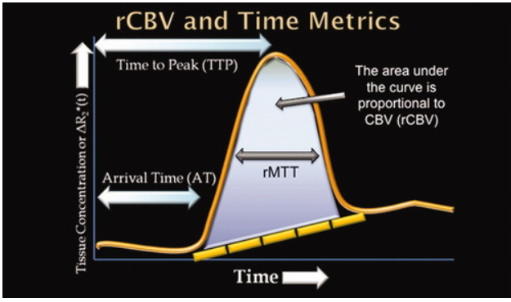
Рисунок 2.1 - Схематичне зображення кривої час–інтенсивність при ДСК-МРТ перфузії.

Шляхом інтегрування площі під кривою тканинної концентрації визначається показник відносного церебрального об’єму крові (rCBV). Це значення припускає, що ефекти T1 є незначними, що можна побачити у затримці підвищення базової лінії кривої. Для врахування ефектів T1 під час розрахунку показників DSC було використано кілька методів, у тому числі віднімання базової лінії, методи без моделі та підгонку гамма-змінних. Обраний метод може мати значний вплив на кінцеві вимірювання перфузії [7]. Три параметри AT, TTP і rCBV є найлегшими для розрахунку та найбільш часто використовуваними клінічними показниками перфузії, отриманими з візуалізації перфузії DSC [5, 8-10].
Абсолютна кількісна оцінка даних перфузії ДСК передбачає необхідність знаходження концентрації контрастної речовини в крові. Це значення, відоме як артеріальна вхідна функція (AIF), отримується через вимірювання кривої концентрації артерії, що живить область інтересу. На відміну від даних щодо відносної перфузії, кількісно визначена крива концентрації в тканинах технічно виводиться за допомогою AIF, CBF і функції тканинних залишків, R(t), яка визначає кількість контрасту, що залишається в тканинах в даний момент часу (t). Математичний процес, відомий як деконволюція, може виділити CBF і R(t) з кривої концентрації в тканинах, якщо відомий AIF. Потім розраховується CBV, який дорівнює інтегралу кривої концентрації в тканинах, поділеному на інтеграл кривої AIF. MTT легко отримати після вимірювання CBV і CBF, як MTT = CBV/CBF (MTT також дорівнює площі під кривою R(t)).
Проте абсолютне кількісне визначення показників перфузії за допомогою DSC перфузійної візуалізації має численні проблеми. Остаточні значення сильно залежать від вимірювання AIF, що призводить до труднощів у вимірюванні його параметрів, таких як серцевий викид, судинний тонус та інші. Ефекти часткового об’єму також можуть спричинити неточності, погіршуючи кількісну оцінку перфузії, особливо при тривалому часі відлуння, який зазвичай використовується для клінічної візуалізації. Застосування різних моделей деконволюції додатково ускладнює ситуацію, а багато із них не отримали повного наукового підтвердження. У зв'язку з цим складність отримання точних та відтворюваних результатів абсолютної кількісної оцінки перфузії за допомогою методів ДСК є важливим питанням і має серйозні клінічні наслідки. У звичайній клінічній практиці використання параметрів, таких як AT, TTP і rCBV, може представляти собою просте рішення, що надає достовірні дані про оцінку патологічного процесу. Однак, важливо враховувати можливість впливу несправностей бар'єрів крово-мозкового, якщо такі відхилення виникають.

2.4. Перфузія DCE

ДСК МРТ залишається клінічним стандартом серед методів перфузії з використанням хелату гадолінію, але в обробку даних вносяться помилки з різних причин, включаючи різницю в релаксації між тканиною та пулом крові [17] і проблеми, пов’язані з руйнуванням BBB, як обговорювалося вище.
З цих та інших причин були розроблені альтернативні методи візуалізації гадоліній-хелатної перфузії, головним чином DCE-MRI. Перфузія DCE-MRI використовує показники для опису проникності ГЕБ і зв’язку з позаклітинним екстраваскулярним простором (EES). Тривалість збору даних зазвичай становить кілька хвилин для DCE, тоді як DSC становить приблизно 60 секунд. Цей час дозволяє вимірювати вимивання та вимивання контрастної речовини в EES.
Є кілька методів інтерпретації зображення. Найпростіший метод полягає в дослідженні кривих інтенсивності сигналу в часі для області інтересу. Швидкість або нахил кривої вмивання та вимивання для кількох областей інтересу можна оцінити візуально. Цей тип оцінки є цінним для відмінності пухлин (швидкий підйом кривої) від радіаційного некрозу (повільний підйом кривої). Можна також використовувати напівкількісні методи та легко створювати параметричні карти, що показують нахил кривих вимивання та вимивання, максимальне посилення та час прибуття.
Додаткові кількісні методи також можуть бути виконані шляхом інтегрування початкової площі під кривою тканинної концентрації DCE (IAUCC). Було показано, що цей показник подібний до більш просунутих параметрів DCE; однак він також відображає численні фізіологічні процеси, включаючи проникність, об’єм EES і кровотік [18].
Досконаліша обробка передбачає використання карт T1, функції судинного введення (подібно до AIF у DSC-MRI) і складних фармакокінетичних моделей. Цей пізніший метод постобробки забезпечує метрику k trans (коефіцієнт передачі між плазмою та EES, який відображає проникність BBB), v p або частковий об’єм плазми та v e або частковий об’єм EES [11]. Ці змінні пов'язані рівнянням [2]:

ktrans = - (1 / t) * ln((C1 / Cp)) | (2.2.)

C ₁ - виміряна концентрація в тканині, а C _{p} - концентрація в плазмі, отримана з AIF.
Кількісна перфузія DCE страждає від тих самих потреб і обмежень AIF, що й перфузія DSC. Однією з труднощів цієї методики є те, що зміни T1 на порядок менші, ніж ефекти T2*, виміряні за допомогою ДСК [19]. Але одним із головних обмежень цієї методики та, можливо, причиною того, що вона ще не отримала широкого клінічного використання, є складність кінетичної моделі DCE. У ранній роботі з DCE-MRI використовувалася модель «одного відсіку», яка не дозволяє кількісно визначити CBV [20]. Крім того, ця модель втрачає валідність за умови витоку BBB. Недавні дослідження оцінювали кількісну оцінку CBV та CBF за допомогою DCE-MRI з використанням моделей «двох відділень» [22]. Незважаючи на це, обрана модель DCE може мати значний вплив на кінцеві значення k ^{trans} і v _{e} . Крім того, обраний AIF також може мати значний вплив на кінцевий показник. Ці властиві проблеми ускладнюють, а то й унеможливлюють порівняння значень k ^{trans} між різними моделями, публікаціями та пацієнтами. Оскільки оптимальне моделювання даних DCE-MRI все ще є «рухомою ціллю», основні постачальники МРТ не поспішають пропонувати програмне забезпечення, необхідне для аналізу клінічних кількісних даних. Ймовірно, з цієї причини більше, ніж з будь-якої іншої, він залишається вторинним по відношенню до DSC-MRI та візуалізації артеріальних спінових міток (що детально обговорюється нижче). Дійсно, сучасна клінічна роль DCE в основному обмежується характеристикою пухлин (рис.2.2 – рис. 2.3 ), оцінка рецидиву пухлини проти радіаційного некрозу та зміни мікроциркуляторного русла пухлини у відповідь на терапію. Багатоінституційні зусилля, такі як Альянс біомаркерів кількісної візуалізації (QIBA), спонсорований Радіологічним товариством Північної Америки, наразі здійснюються для встановлення еталонних заходів і найкращих практик, які могли б стати основою для більш широкого клінічного впровадження.

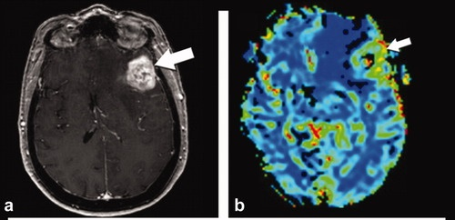
Рисунок 2.2 - Мультиформна гліобластома (GBM): a) сірошкальне зображення утворення: b) Перфузія DSC (показники rCBV в порівнянні з контралатеральною білою речовиною).
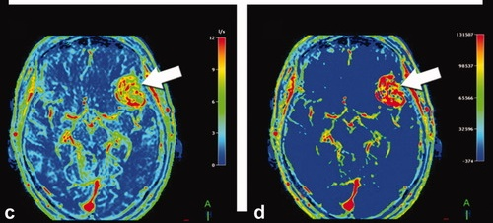
Рисунок 2.3 - Мультиформна гліобластома (GBM): с) Перфузійна карта вимивання перфузії: d) Початкова площа під кривою концентрації в тканинах.

Стрілкою рис. 2.2.а в нижній лівій частині лобової області виявлено значуще утворення, яке відзначається різким збільшенням об'єму чи інтенсивності. Зауваження до рис. 2.2. b вказує на високий рівень rCBV (відносний коефіцієнт об'єму крові), що становить 2,23 порівняно з контралатеральною білою речовиною.
У рис. 2.3.c представлено карту вимірювання перфузії, отриману з динамічного контрастування (DCE), та стрілкою вказано на швидку швидкість вимивання маси. Далі, на рис. 2.3.d, стрілкою вказано на дуже високе значення початкової площі під кривою концентрації (IAUGC), отримане з даних DCE. Цей параметр відображає проникність судин, об'єм ефективного обміну речовини та кровообіг.
Зазначені величини та показники важливі при аналізі зображень в області медичної діагностики, де вони допомагають ідентифікувати та оцінювати певні патологічні процеси або аномалії в тканинах.
Перфузійне відображення без гадолінію
МРТ перфузійна візуалізація без використання гадолінієвих хелатних контрастних речовин виконується за допомогою «спінового мічення», яке частіше називають артеріальним спіновим маркуванням (ASL). У цьому методі дифузійні та магнітно мічені протони у воді крові надходять у мозок, де вони відображаються. Ця методика була розроблена та концептуалізована майже 20 років тому, але лише нещодавно отримала клінічну здійсненність.
ASL має деякі внутрішні переваги перед DSC та DCE перфузійною візуалізацією. ASL не потребує внутрішньовенного контрастування, що дозволяє уникнути ризику нефрогенного системного фіброзу. Крім того, внутрішньовенний доступ не є необхідним, що часто може бути джерелом клінічних затримок, особливо в педіатричних умовах.
Кількісно визначений CBF можна отримати методами ASL. Крім того, абсолютний CBF, отриманий за допомогою ASL, вигідно відрізняється від методики «золотого стандарту» позитронно-емісійної томографії (ПЕТ). Проте ASL забезпечує низьке відношення сигнал/шум зображення (SNR), оскільки сигнал походить від ендогенного контрасту (крові), який містить невелику частку в тканині (≈1%). Більшість реалізацій ASL наразі забезпечують лише CBF і чутливість затримка транзиту, час доставки від місця мічення до цільової тканини часто перешкоджає точному кількісному визначенню CBF, особливо в клінічних застосуваннях.

2.5. Маркування артеріального спіну

ASL (артеріальне спінове маркування) виконується у два етапи: підготовчий і отримання. На підготовчому етапі кров, що тече до головного мозку, маркується радіочастотним імпульсом в "площині тегування". Потім мічена кров потрапляє в мозок, і настає фаза отримання, під час якої зображення серії зрізів у мозку відображаються як з міткою, так і без неї в "площині зображення".
Існують чотири основні види ASL: PASL (пульсуюча артеріальна спінова візуалізація), CASL (безперервна артеріальна спінова візуалізація), PCASL (псевдонеперервна артеріальна спінова візуалізація) і VS-ASL (швидкісно-селективна артеріальна спінова візуалізація). Кожен з них використовує різні техніки для маркування крові.
PASL використовує короткі імпульси для інвертування товстої пластини обертів, CASL використовує довгі і безперервні імпульси для інвертування вузької частини обертів, PCASL імітує механізм тегування CASL, а VS-ASL насичує кров в межах заданого діапазону швидкостей.
Наявність градієнта дробарки в PASL може впливати на точність визначення перфузії, а його відсутність може призводити до неточних даних у ситуаціях повільного потоку. Застосування градієнта дробарки може полегшити видалення внутрішньосудинної мітки, але це може ускладнити кількісне визначення. Важливо враховувати ці фактори при використанні ASL для візуалізації перфузії у клінічних дослідженнях.
Між підготовчим етапом і етапом отримання ASL є затримка після мічення (PLD), відома як час інверсії в PASL-зображенні. Це надзвичайно важливий параметр у продуктивності ASL. Переваги короткого PLD включають коротший час сканування та відносно велику кількість незатухаючого сигналу. Однак при короткому PLD помічена кров може не встигнути досягти паренхіми площини зображення, і перфузійний сигнал є штучно низьким. Крім того, у мітки є менше часу, щоб дифундувати в тканину, що вимагає більших градієнтів дроблення, які, якщо їх використовувати, призводять до зображення, яке недооцінює перфузію [33]. Переваги довгого PLD включають більший потенціал сигналу в площині зображення та точніше зображення церебральної перфузії. Недоліки включають відносно невелику кількість сигналу, що залишається після розпаду T1, і збільшену загальну довжину сканування, що також збільшує ймовірність артефакту руху. Як і для більшості параметрів МРТ, не існує ідеального значення для PLD, яке в кінцевому підсумку залежить від популяції пацієнтів, які знімаються. Знайомство з нормальними віковими змінами в даних перфузії ASL може бути корисним у виборі відповідного PLD та інтерпретації сканування [19,33,34].
Після затримки дані збираються, як правило, за допомогою послідовностей ехопопланарних зображень (EPI), завдяки швидкому отриманню та простому реконструюванню. Під час отримання даних придушення статичного сигналу нормальних тканин у площині зображення є важливим для покращення SNR [35]. Крім того, під час збору зазвичай збираються численні пари міток/контроль (наприклад, 60 пар для техніки PASL). При застосуванні відповідного градієнта дробарки зміна сигналу між парами мітка/контроль представляє перфузію, але зміна сигналу невелика (1%–2%). Збільшення кількості пар міток/контроль покращує SNR, але додає час для тривалості сканування. На різницю сигналу впливає безліч факторів, у тому числі T1 крові та паренхіми головного мозку, а також час, необхідний для проходження крові від площини мічення до площини зображення, протягом якого відбувається згасання сигналу. Після отримання дані обробляються, що складається з корекції руху, віднімання змінних пар мітки/контролю, сегментації тканини та кількісного визначення CBF. CBF обчислюється в PASL за допомогою рівняння. [31]:

f = (1 / λ) * ((TI1 * TI2) / (TI2 - TI1)) * (1 / α) * (1 / q) * ln((M0,кров - ΔM(TI2)) / (M0,кров - ΔM(TI1))) | (2.3.)

Тут f — церебральний кровотік, ΔM(TI ₂ ) — різниця інтенсивності сигналу між зображеннями контролю та мітки, M _{0,кров} — рівноважна намагніченість крові, α — ефективність мічення, TI ₁ — час тривалість міченого болюсу, λ – гематоенцефалічний коефіцієнт, TI ₂ – час інверсії кожного зрізу, а T _{1,blood} – час поздовжньої релаксації крові; q — поправочний коефіцієнт, який враховує різницю між T1 крові та тканини мозку [36].
У вашій установі дані перфузії ASL конвертуються з градацій сірого в кольорові зображення у форматі JPEG за допомогою стандартизованої шкали кольорів. Це дозволяє швидко тлумачити та порівнювати зображення між різними часовими моментами та пацієнтами. Кольорові карти CBF стандартизуються для полегшення клінічного аналізу.
Щодо реалізацій продуктів, стандартизація кольорів наразі не є єдиною прийнятою. Інформацію про покращення зображень PASL за допомогою фільтрації даних та клінічного впровадження можна знайти у нещодавніх публікаціях.
Більшість основних постачальників МРТ використовують техніку PASL, але PCASL може швидко замінити її в майбутньому. У вашій установі використовується PASL з кількісною візуалізацією перфузії та одноразовим відніманням, що дозволяє кількісно визначити перфузію. Ваша техніка включає послідовність Q2TIPS-FAIR, яка використовує імпульси насичення для перетворення болюсу просторової теги в болюс у часі. Градієнти подрібнювача використовуються для придушення внутрішньоартеріальних обертів від попереднього маркування.
Цей підхід дозволяє отримати якісні та кількісні дані про перфузію, а різні режими подрібнювача можуть впливати на результати в залежності від умов потоку крові. [32].

2.6. DICOM

DICOM (Digital Imaging and Communications in Medicine) є стандартним протоколом для керування та передачі медичних зображень та пов'язаних з ними даних. Цей стандарт був розроблений спільно Національною асоціацією виробників електротехніки (NEMA) і Американським коледжем радіології (ACR). DICOM визначає формати зображень, обмін пов'язаних зображеннями та клінічними інформаційними даними між обладнанням різних виробників та в різних закладах охорони здоров'я.
DICOM включає в себе стандарти для роботи з різними типами зображень, такими як рентгенівські знімки, комп'ютерна томографія (CT), магнітно-резонансна томографія (MRI), ультразвукові зображення та інші. Цей стандарт забезпечує єдність обміну інформацією між різними системами обробки зображень та ІТ-системами в медичних установах.
Комітет стандартів DICOM виступає в ролі регулюючого органу, об'єднуючи зацікавлених користувачів з різних галузей медичної візуалізації з метою стандартизації обміну медичною інформацією та забезпечення взаємодії між різними системами та пристроями.

2.6.1. Для чого використовується DICOM
DICOM є міжнародним стандартом для передачі та управління медичними зображеннями та даними. Його завданням є забезпечення взаємодії між системами, які використовуються для створення, зберігання, обміну, відображення, передачі, обробки, отримання та друку медичних зображень, а також управління відповідними робочими процесами [12]. Виробники обладнання для обробки зображень, такого як МРТ, і інформаційні системи обробки зображень, наприклад PACS, часто дотримуються стандартів DICOM, визначених NEMA.
Ці стандарти можуть бути застосовані в будь-якій галузі медицини, де використовуються технології медичної візуалізації, такі як радіологія, кардіологія, онкологія, акушерство та стоматологія. Медична візуалізація, як правило, є неінвазивним процесом, що створює візуальне представлення внутрішньої частини пацієнта, прихованої під шкірою, м'язами та навколишніми системами органів для діагностичних цілей. У цьому контексті термін "неінвазивний" означає, що інструменти не вводяться в тіло пацієнта, в більшості випадків, під час сканування.
Медичні зображення використовуються для клінічного аналізу, діагностики та лікування як частина плану догляду за пацієнтом. Зібрана інформація може бути використана для виявлення будь-яких анатомічних і фізіологічних аномалій, планування прогресу лікування та надання клініцистам бази даних нормальних сканувань пацієнтів для подальшого використання. Інформаційні системи обробки зображень, що відповідають стандарту DICOM, значно відмовилися від потреби в плівкових зображеннях і фізичному зберіганні цих елементів, оскільки сучасні медичні зображення та пов'язані дані безпечно зберігаються в цифровому вигляді, будь то на місці чи в хмарі.

2.6.2. Чому DICOM настільки важливий
З інтеграцією передових технологій візуалізації, таких як комп’ютерна томографія, та зростаючим використанням обчислювальної техніки в клінічній практиці, Американська радіологічна асоціація (ACR) і Національна асоціація виробників електротехніки (NEMA) визнали необхідність створення стандартного методу передачі зображень та пов’язаної інформації між різними пристроями від різних виробників, відповідно до стандартів Міжнародної організації зі стандартизації. У 1983 році вони утворили спільний комітет із метою розробки стандартів для полегшення обміну інформацією цифрових зображень та сприяння розвитку та поширенню систем обробки медичних зображень (PACS).
На сьогоднішній день DICOM використовується у всьому світі для зберігання, обміну та передачі медичних зображень, що дозволяє інтегрувати медичні візуалізаційні пристрої від різних виробників. Дані пацієнтів та відповідні зображення обмінюються та зберігаються в стандартизованому форматі (рис. 2.4). Без стандартного підходу було б важко здійснювати обмін даними між різними пристроями для обробки зображень, оскільки вони мусили б інтерпретувати різні формати зображень.

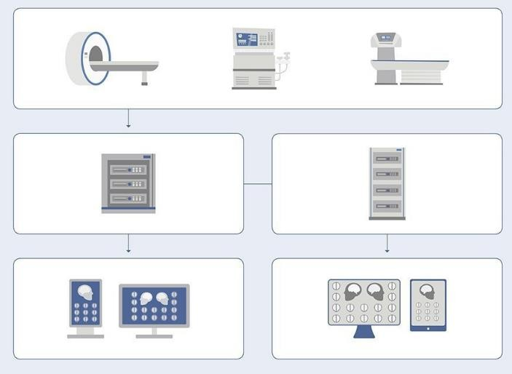
Рисунок 2.4 - Огляд медичної системи візуалізації

Завдяки DICOM лікарі мають зручний доступ до зображень та звітів, що дозволяє їм встановлювати діагнози, навіть з будь-якої точки світу. Це полегшує процес надання ефективної медичної допомоги пацієнтам. Однак не всі медичні зображення підтримують формат DICOM, що призвело до розробки крос-документного обміну, відомого як XDS. Розширення XDS-I спрямоване на обробку зображень та дозволяє зберігати їх у кількох форматах. Багато постачальників систем медичної візуалізації надають функції, які інтерпретують як формати DICOM, так і не-DICOM.
Стандарт DICOM представляє собою постійно розвиваючийся набір стандартів для керування цифровими зображеннями. DICOM надає багатокомпонентний документ з докладною інформацією про історію, застосування, цілі та структуру стандарту. Ця інформація доступна в Інтернеті у різних форматах файлів і регулярно оновлюється та переглядається для загального використання.

2.6.3. DICOM теги
Атрибут DICOM, який є елементом даних, складається з ключових складових: тегу, що ідентифікує атрибут у форматі (XXXX, XXXX) із шістнадцятковими числами, розділеного на номер групи та номер елемента DICOM; та представлення значення DICOM (VR), яке визначає тип даних та формат значення атрибута.
Існує спеціальний словник даних для DICOM (рис. 2.5), де можна знаходити відповідний тег за фрагментом групи [41], елементом (включаючи комбінацію групи та елемента), VR або назвою. Наприклад, «,0010» вказує лише на номер елемента 0010, тоді як «0010» також вказує на номер групи 0010.
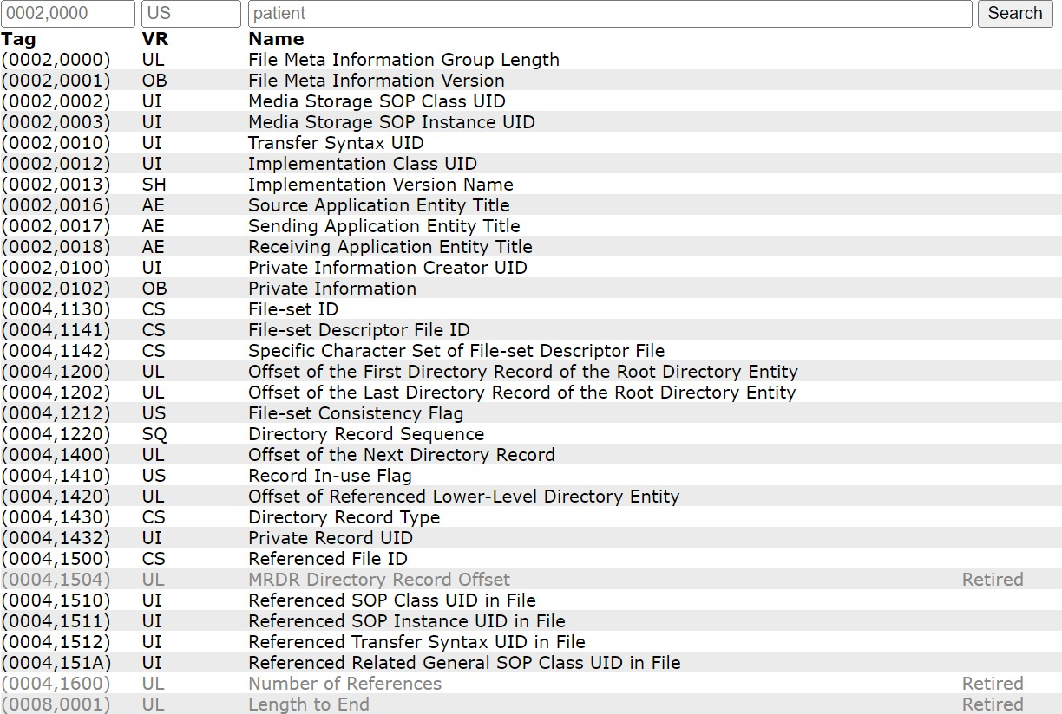
Рисунок 2.5 - Вигляд системи пошуку за тегами

2.7 Динамічно контрасна магнітно-резонансна томографія

Мета проведення МРТ перфузії полягає у невторгнутій оцінці функціональних гемодинамічних параметрів. Існує кілька різних методів, таких як артеріальна спін-мічена (ASL), контрастна динамічна сприйнятливість (DSC) і динамічна контрастна (DCE) T1-зважена візуалізація перфузії. У кожного з них є свої переваги та недоліки. Наприклад, ASL не потребує внутрішньовенного введення контрастного матеріалу, що робить його менш токсичним для нирок, але DSC і DCE вимагають контрастного матеріалу та забезпечують більше високі співвідношення сигнал/шум.
Візуалізація перфузії застосовується для дослідження різних патологічних станів, що порушують перфузію тканин. Окрім новоутворень, які є предметом цього огляду, МРТ перфузії використовується для вивчення запальних захворювань, інфекцій, епілепсії та інсультів. Параметри гемодинаміки виявляються корисними для діагностики первинних пухлин головного мозку, визначення агресивних компонентів уражень та оцінки ефективності терапії, включаючи антиангіогенні хіміотерапевтичні засоби.

2.8. Бінарізація зображень

Для уникнення шумів на зображеннях, які часто визначаються як "обробка зображень", автоматичні кодери використовують метод бінаризації, популярний у сфері штучного інтелекту. Бінаризація зображення — це процес перетворення градацій сірого у чорно-біле, зменшуючи кількість інформації від 256 відтінків сірого до двох: чорно-білого, бінарного зображення. Іноді це називають пороговим визначенням, хоча порогове визначення може створювати зображення з більш ніж двома рівнями сірого. Це є формою сегментації, яка розділяє зображення на окремі об'єкти. Це завдання намагається виділити об'єкт із зображення та часто є складним, залежно від вмісту зображення (рис. 2.6.).
Успішна бінаризація вимагає визначення порогового значення на гістограмі, яке розділить гістограму на дві частини, представляючи об'єкт і фон. Це відоме як глобальне порогове визначення. Багато алгоритмів порогового визначення використовують різні типи інформації, такі як середнє значення, медіана, ентропія або характеристики форми гістограми.
Алгоритм Оцу, запропонований Нобуюкі Оцу, є класичним методом порогового визначення, який шукає порогове значення для мінімізації внутрішньої зваженої дисперсії в межах класу або, іншими словами, для максимізації дисперсії між класами.

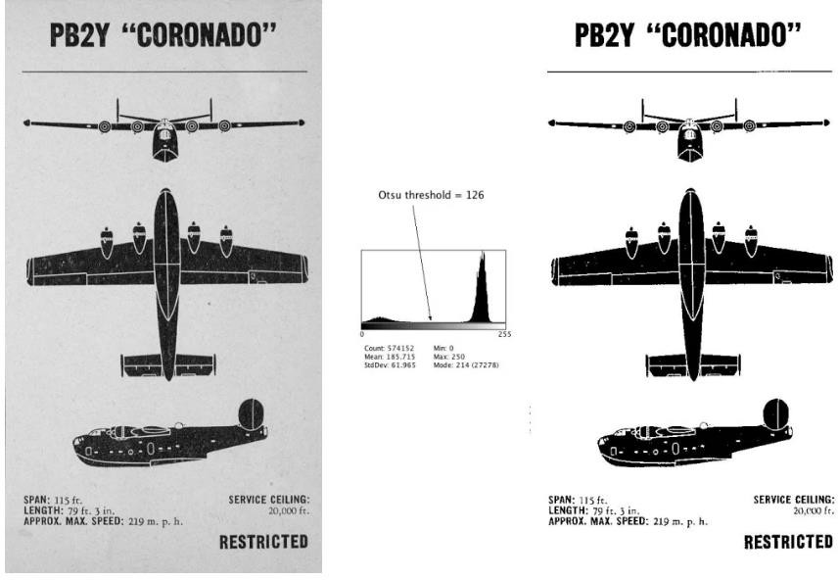
Рисунок 2.6 - Картки споттерів літаків часів Другої світової війни (ліворуч), порогове значення за допомогою алгоритму Оцу (праворуч).

Обчислене порогове значення становить 126, як вказано на гістограмі. Для конвертації зображення в бінарне, пікселям із значенням менше 126 присвоюється значення 0, тоді як пікселям із значенням більше або рівним 126 присвоюється значення 1 (або 255, якщо ви хочете його відображати). Важливо відзначити, що об'єкт зазвичай відображається чорним кольором, а фон - білим. Хоча це може здатися нелогічним, об'єкти часто виглядають як темні сутності на світлому тлі, тому такий підхід є правильним.
У науковій літературі існує безліч порогових алгоритмів, які можуть бути використані залежно від конкретної ситуації та складності зображення. Важливо зауважити, що немає універсального алгоритму, який ідеально підходить для всіх зображень. Результати порогового визначення завжди залежать від конкретного вхідного зображення та поставленої задачі.

2.9 Що можна бінарізувати

Наявність шуму на зображенні може створити додаткові варіанти яскравості, ускладнюючи вибір порогового значення. Деякі алгоритми порогового визначення можуть бути більш чутливими до шуму, що може призвести до некоректної сегментації.
Освітлення та наявність тіней також можуть впливати на результати порогового визначення. Наприклад, нерівномірне освітлення може створити труднощі у визначенні порогового значення для ефективної сегментації.
Таким чином, перед використанням порогового визначення важливо враховувати і оцінювати якість та характеристики вихідного зображення для досягнення найкращих результатів сегментації.Хороші кандидати на успішне порогове визначення включають:
- Текстові зображення: Зображення з текстом, які мають чітко визначені контури літер і фону, зазвичай піддаються успішному пороговому визначенню.
- Чорно-білі малюнки: Зображення з об'єктами, які відокремлені від фону, і вже в чорно-білому форматі, часто добре піддаються сегментації за допомогою порогового визначення.
- Зображення, де об'єкти легко розрізнити: Якщо об'єкти на зображенні мають чіткі контури і відокремлені один від одного, такі зображення також підходять для порогового визначення.
Так, колірні зображення можуть представляти виклик для порогового визначення через свою складність та багатство кольорів. Для ефективного застосування порогового визначення може знадобитися передпопроцесінг, який включає перетворення кольорових зображень в чорно-білий або інший формат.
Важливо враховувати природу вихідного зображення та специфіку завдання сегментації при виборі методу. Бінаризація може бути складним завданням, особливо на зображеннях, де об'єкти та фон не відокремлені чітко. Прості алгоритми, які працюють добре на бімодальних зображеннях з високою контрастністю, не завжди ефективні для складніших сценаріїв (рис. 2.7).

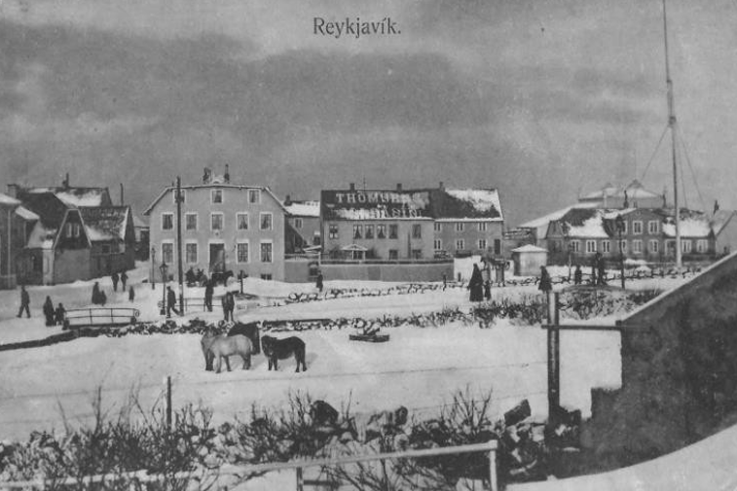
Рисунок 2.7 - Складне зображення для бінарізації

В разі, коли об'єкти та фон погано відокремлені або мають схожі відтінки сірого, може знадобитися використання більш складних методів, таких як адаптивна бінаризація, яка дозволяє встановлювати поріг для кожного регіону на зображенні окремо залежно від характеристик цього регіону. Також існують методи бінаризації на основі машинного навчання, які використовують класифікатори для визначення, які пікселі відносяться до об'єкта, а які - до фону.
Важливо враховувати, що вибір методу бінаризації повинен базуватися на конкретних вимогах завдання та властивостях зображення. У деяких випадках експерименти з різними методами можуть бути необхідними для досягнення найкращих результатів.
Один з підходів до вирішення цієї проблеми - використання методів, які враховують статистичну інформацію про гістограму пікселів. Алгоритм Оцу - це один із таких методів, який намагається знайти порогове значення, що максимізує дисперсію між класами об'єкта та фону.
На прикладі, якщо бінаризувати зображення за допомогою Оцу, і отримати порогове значення 117, то це може допомогти виділити деякі об'єкти або деталі на зображенні, особливо там, де відсутні чіткі риси (рис. 2.8– рис. 2.9). Проте результат може залежати від конкретного завдання і вимог щодо відображення. інформації.

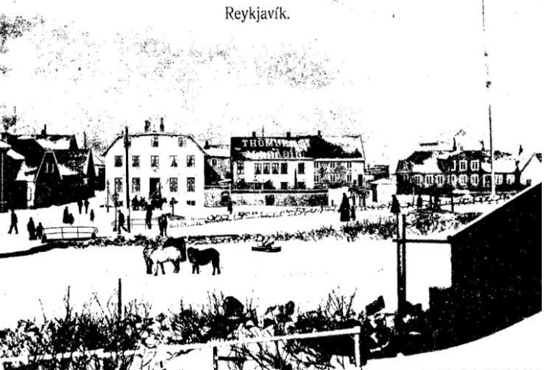

Рисунок 2.8 - Бінарізоване зображення методом Оцу

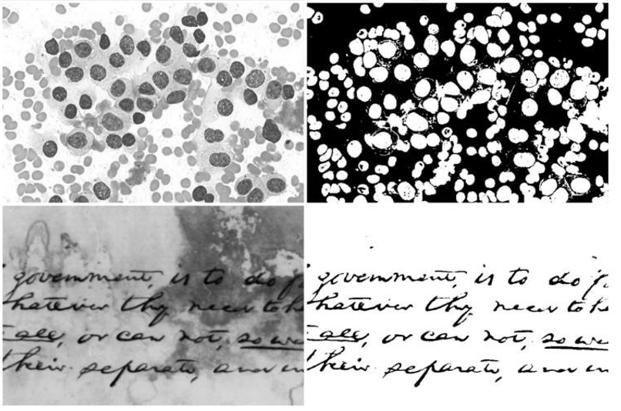
Рисунок 2.9 - Зображення, на яких об’єкти, що легко розпізнаються

Висновки до розділу 2

було представлено теоретичні основи, які допомагають зрозуміти динамічну контрастну магнітно-резонансну томографію, функцію артеріального притоку та важливість стандарту DICOM для обробки та обміну медичними зображеннями. Крім того, було розглянуто методи бінарізації та їх використання для обробки зображень.
В цьому розділі було визначено, що DICOM є ключовим стандартом для зберігання, обміну та керування медичними зображеннями і пов'язаною інформацією. Він дозволяє інтегрувати медичні пристрої візуалізації від різних виробників і спрощує доступ до цих зображень для лікарів та діагностики. DICOM зробив можливим стандартизоване зберігання та обмін медичних даних у цифровому форматі, що сприяє ефективній медичній практиці.
Також було розглянуто питання бінарізації, яка є важливою операцією в обробці зображень, особливо в контексті автоматизованого аналізу зображень. Різні методи бінарізації були проаналізовані, і показано, що вибір методу може залежати від конкретного завдання та характеристик зображення.
У розділі було відзначено важливість розуміння та вибору відповідних методів обробки для покращення аналізу та інтерпретації медичних зображень, що є важливим кроком у підвищенні ефективності та точності діагностики та лікування в медичній сфері.

РОЗДІЛ 3
АНАЛІТИЧНА ЧАСТИНА

3.1. Порогова фільтрації

Порогова обробка є одним з основних методів сегментації зображень, завдяки інтуїтивно зрозумілим властивостям. Цей метод орієнтований на обробку зображень, окремі однорідні області яких відрізняються середньою яскравістю. Найпоширенішим методом сегментації шляхом порогової обробки є бінарна сегментація, тобто коли в нашому розпорядженні є два типи однорідних ділянок.
У цьому випадку зображення обробляється по пікселям і перетворення кожного пікселя вхідного зображення співвідношення:

f0(x, y) в вихідну f1(x, y) визначається  f(x, y) = { z0, якщо f0(x, y) ≤ T,  z1, якщо f0(x, y) > T | (3.1.)
Де T – параметр обробки, названий порогом, z0 і z1 – рівні вихідної яскравості. Обробка по пікселям, положення яких на зображенні не грає ніякої ролі, називається точковою [5]. Рівні z0 і z1 грають роль міток. За їх визначають, до якого типу віднести дану точку: до H0 або до H1. Або кажуть, що H0 складається з фонових точок, а H1 з точок інтересу [6]. Як правило, рівні z0 і z1 відповідають рівням білого і чорного. Для простоти викладу далі, де це буде зустрічатися, будемо називати класи H1 (він же клас інтересу) класом об'єкта, а клас H0 класом фону.
Природна сегментація може бути не тільки бінарною і в такому випадку існуючих класів більше, ніж два. Такий вид сегментації називається багаторівневим. Результуюче зображення не є бінарним, але воно складається з сегментів різної яскравості. Формально дану операцію можна записати наступним чином:

f(x, y) = {  1, якщо f0(x, y) належить D1,  2, якщо f0(x, y) належить D2,  ...  n, якщо f0(x, y) належить Dn,0, в інших випадках  } | (3.2.)
де n – кількість рівнів, а Di, i = 1, n – класи зображення. У такому випадку для кожного з класів повинен бути заданий відповідний поріг, який би відділяв ці класи між собою.
Природно сегментація може бути не тільки бінарною і в такому випадку існуючих класів більше, ніж два. Такий вид сегментації називається багаторівневим. Результуюче зображення не є бінарним, але воно складається з сегментів різної яскравості. Формально дану операцію можна записати випадках. Для кожного з класів повинен бути заданий відповідний поріг, який би відділяв ці класи між собою.
⎨...1
Бінарні зображення легше зберігати і обробляти, ніж зображення, в яких є багато рівнів яскравості [7]. У даній роботі буде розглядатися саме сегментація, що призводить до бінарним результату.
Найскладнішим у порогової обробки є сам процес визначення порогу T .
Поріг T часто записують як функцію, що має вигляд:
Якщо значення порога T залежить тільки від f , тобто однаково для всіх точок зображення, то такий поріг називають глобальним. Якщо поріг T залежить від просторових координат (x, y) , то такий поріг називається локальним. Якщо T залежить від характеристик l(x, y) , то тоді такий поріг
називається адаптивним. Таким чином, обробка вважається глобальною, якщо вона відноситься до всього зображення в цілому, а локальної, якщо вона відноситься до деякої виділеної області.
Визначення зони уваги (ROI, Region Of Interest) до проведення кількісних розрахунків та візуалізації отриманих результатів дозволяє позбутися існуючих проблем. Для цього використовують сегментацію, поділ зображення на області, для яких виконується певний критерій однорідності. Поняття області зображення використовується для визначення звʼязкової групи елементів зображення, що мають певну загальну ознаку (властивість). Такою характеристикою може бути яскравість. Одним з найбільш простих і природних способів внявлення обʼєкта (або обʼєктів) є вибір порогу за яскравістю пікселів або порогова фільтрація (thresholding). Поріг - це ознака (властивість), яка допомагає розділити пікселі на два класи («корисні» і «фонові»). Сенс алгоритмів знаходження порогу полягає в тому, щоб розділити зображення на обʼєкт (foreground) і фон (background). Тобто обʼект - це сукупність тих пікселів, яскравість яких перевищує поріг (І > Т), а фон - сукупність інших пікселів, яскравість яких нижче порога (І < Т).
Існує багато різних алгоритмів порогової фільтрації.
Ці методи класифікуються на шість груп, відповідно до інформації, яку вони використовують:
- методи засновані на ентропії: Pun, Kapur, Li, Yen, Brink, Sahoo, Cheng;
- методи засновані на кластеризації: Riddler, Otsu, Lloyd, Kittler, Yanni,
Jawahar, Minimum error;
- методи засновані на відтінках сірого і гістограмах: Rosenfeld, Sezan,
Carlotto and Olivo, Ramesh, Yoo, Cai and Liu.
- методи засновані на локальних порогах: Niblack, Palumbo, Kamel, Yasuda
Yanowitz. White. Sauvola:
- методи засновані на піксельної кореляції: Abutaleb, Chang, Beghdadi, Friel;
- методи засновані на атрибутах: Tsai, Hertz, Huang, Pikaz, Leung;
Кожен метод розроблений для конкретної предметної задачі.
Розглянемо декілька методів, які нам підходять до наших цілей: ISODATA [6], Li [5, 7, 8], Minimum error (9] a Otsu
Не виникає сумнівів, що автоматизація визначення зон уваги на зображеннях динамічної контрастної томографії є важливою прикладною задачею. Разом з тим, вирішенню цієї проблеми не приділяють значної уваги, а існуючі алгоритми потребують вдосконалень.
Найважливіші труднощі, з якими зустрічаються під час автоматизації визначення зони уваги на перфузійних МРТ-зображеннях, пов’язані з неможливістю використання константних статистичних даних в якості обмежувачів для проведення порогової фільтрації даних. Це пояснюється тим, що діапазон зміни перфузійних характеристик може значно варіюватися від одного дослідження до іншого на підставі фізіологічних властивостей пацієнтів. Крім того, різноманітність кількісних методів розрахунку, а також їх реалізація спричиняють розбіжності в отримуваних даних навіть в межах одного дослідження. Одним з можливих рішень є використання адаптованих модифікацій порогової фільтрації, що зможуть визначити діапазон потрібних значень для даних кожного окремого дослідження.

3.2. Isodata

Алгоритм ISODATA (Ітераційна самоорганізована методика аналізу даних) використовується для кластеризації даних на зображенні на основі спектральних ознак. Основна ідея полягає в розділенні зображення на різні кластери так, щоб пікселі в кожному кластері були подібні за спектральними характеристиками. Основні кроки алгоритму ISODATA включають:
- Ініціалізація: Початкові середні значення кластерів розподіляються рівномірно у спектральному просторі даних.
- Перший прохід: Пікселі зображення аналізуються від лівого верхнього кута до нижнього правого. Для кожного пікселя обчислюється спектральна відстань між ним і середнім значенням кластера. Піксель призначається до кластера з найменшою спектральною відстанню.
- Обчислення реальних середніх значень: Після першої ітерації розраховуються реальні середні значення спектральних ознак для кожного кластера на основі пікселів, які потрапили в кластери. Це впливає на середні значення кластерів.
- Другий прохід: Проводиться друга ітерація, в процесі якої пікселі знову призначаються до кластерів, використовуючи нові реальні середні значення та обчислені кордони кластерів.
- Оновлення середніх значень: Після завершення кожної ітерації визначаються нові середні значення кластерів.
- Повторення: Процес ітерацій повторюється, поки середні значення кластерів стабілізуються або досягнуть певного критерію зупинки.
Алгоритм ISODATA допомагає розділити зображення на різні кластери на основі їх спектральних характеристик і може бути корисним для сегментації зображень та аналізу даних у різних областях, включаючи обробку медичних зображень.Такі розрахунки повторюються до тих пір, поки всі пікселі з заданою вірогідністю (поріг збіжності) не потраплять до якого-небудь кластеру. Відзначимо, що можлива ситуація, коли розподіл значень яскравості на знімку не фіксуються в будь-якому кластері, тому обмежуючим тут фактором буде задане число ітерацій. Оскільки кількість кластерів і кількість ітерацій задається користувачем, тому доцільно брати значення ітерацій від 1 до 10 і різні значення числа класів від 5-10 до 20-25.

3.3. Li

Метод Лі (Li's method) є одним із алгоритмів порогової бінаризації зображень. Цей метод використовується для автоматичного визначення оптимального порогового значення, яке розділить зображення на дві категорії: об'єкти та фон.
Основна ідея методу Лі полягає в тому, щоб знайти таке порогове значення, при якому дисперсія пікселів об'єктів та фону мінімізується. Це означає, що метод Лі намагається знайти поріг, який максимально зменшує розкид значень інтенсивності пікселів у кожному класі.
Використання методу Лі особливо корисне в ситуаціях, коли на зображенні присутні різні об'єкти та фон з різними рівнями яскравості та контрастності. Цей метод автоматично адаптується до властивостей конкретного зображення, дозволяючи виокремити об'єкти навіть при змінній освітленості та умовах зйомки.
Після застосування методу Лі, отримується бінарне зображення, де всі пікселі класифіковані як об'єкти або фон відповідно до порогового значення. Це дозволяє подальшу обробку та аналіз зображень, що є важливим у багатьох галузях, зокрема в обробці медичних зображень, в робототехніці, комп'ютерному зору та інших сферах.

3.4. Minimum error thresholding

Ллойд [11] вирішує рівність дисперсії функції щільності Гаусса, і мінімізує загальну помилку неправильної класифікації за допомогою ітераційного пошуку. На відміну від цього, Кіттлер і Іллінгуорт [9] видаляє припущення рівне дисперсії, по суті, звертається до проблеми мінімальної помилки щільності розподілу гауса.

3.5. Otsu

У класі методів заснованих на кластеризації, дані рівня сірого проходять аналіз, при цьому число кластерів створюються завжди два. Otsu запропонував мінімізацію зваженої суми дисперсій в межах класу пікселів переднього та заднього плану, щоб встановити оптимальний поріг. Мінімізація дисперсії всередині класу рівносильна максимізації дисперсії між класами. Метод Otsu використовує гістограму зображення. Гістограма - це набір бінів, кожен з яких характеризує кількість попадань в нього елементів вибірки (пікселі різної яскравості). Даний метод один з найефективніших та найшвидших, а також залишається одним з найбільш згадуваних методів порогової фільтрації.
Суть методу Otsu полягає в тому, щоб виставити поріг між класами таким чином, щоб кожен з них був якомога більш «щільним». Математичною мовою це зводиться до мінімізації внутрікласової дисперсії, яка визначається як зважена сума дисперсій двох класів:
де w1 і w2 - ймовірності першого і другого класів відповідно. У своїй роботі Otsu показує, що мінімізація внутрішньо классової дисперсії еквівалента максимізації міжкласової дисперсії, яка дорівнює:
де a1 і a2 - середні арифметичні значення для кожного з класів.
Особливість цієї формули полягає в тому, що w1 (t + 1), w2 (t + 1), a1 (t + 1), a2 (t + 1) легко виражаються через попередні значення w1 (t), w2 (t), a1 (t), a2.
(t) (t - поточний поріг). Маємо швидкий алгоритм обчислення гістограми (один прохід через масив пікселів). Починаючи з порога t = 1 проходимо через всю гістограму, перераховуючи дисперсію σb (t) на кожному кроці. Якщо на кроці дисперсія виявилася більше максимуму, то оновлюємо дисперсію та поріг T = t. Шуканий поріг дорівнює T.

3.6. Адаптований метод модифікації порогової фільтрації

Адаптований метод порогової фільтрації використовує в якості інформації значення гістограми. Суть даної модифікації полягає в тому, що досліджуються зони низького та високого контрасту. Пороги розраховуються для двох зон за формулами:
Другий – нелінійний медіанний фільтр. Медіанний фільтр реалізує нелінійну процедуру придушення шумів. Одновимірний медіанний фільтр представляє собою ковзне вікно, яке охоплює непарне число елементів зображення. Центральний елемент замінюється медіаною елементів зображення у вікні. Медіаною дискретної послідовності М елементів при непарному 1 називають елемент, для якого існує (М-1) / 2 елементів менших або рівних йому за величиною і (М-1) / 2 елементів більших або рівних йому за величиною. Медіанний фільтр в одних випадках забезпечує придушення шуму, а в інших - викликає небажане придушення сигналу. Медіанний фільтр не впливає на пилковидні і ступінчасті функції, що зазвичай є корисною властивістю, однак він пригнічує імпульсні сигнали, тривалість яких становить менше половини ширини вікна.

Висновки до розділу 3

В даному розділі проаналізовані методи порогової фільтрації. Виходячи з отриманих даних, потрібно створити алгоритм, який би задовольняв всі умови та був би не гірше чи розглянуті методи.

РОЗДІЛ 4
ПРАКТИЧНА РЕАЛІЗАЦІЯ ЗАДАЧІ ЗА ТЕМОЮ НАУКОВОГО ДОСЛІДЖЕННЯ

Для даної дипломної роботи, була використана база даних:
1) DICOM-зображення: Це медичне зображення у форматі DICOM (Digital Imaging and Communications in Medicine). DICOM - стандартний формат для обміну і збереження медичних зображень, і в даному випадку, воно є основною вхідною інформацією для обробки та візуалізації. Файл DICOM ініціалізується за допомогою бібліотеки DICOM, і піксельні дані отримуються з об'єкта DICOM.
2) Look-Up Tables (LUTs) або лут-схеми: Це набір таблиць, які використовуються для зміни інтенсивності кольорів пікселів на зображенні. Кожна лут-схема визначає відповідність між значеннями інтенсивності та кольорами, які повинні бути використані для відображення. У цьому коді використовується CSV-файл luts.csv, який містить дані про різні LUTs і їхні значення.

4.1 Реалізація програмного додатку

Цей програмний застосунок було реалізовано із використанням мови програмування Python та середовища розробки PyCharm IDE, а також біблотек:
    - numpy – робота із масивами даних;
    - pydicom – робота із файлами у форматі DICOM;
    - matplotlib – побудова графіків;
    - PyOpenGL – відображення медичного зображення, як текстури.
Після запуску застосунку для нас відкриється діалогове меню, де ми можемо завантажати Dataset зображень у форматі Dicom (рис. 4.1.):

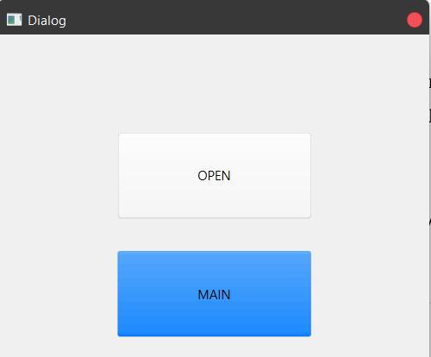
Рисунок 4.1 - Вікно вибору та завантаження файлів

Після натискання кнопки «MAIN» ми переходимо до головного меню програми (рис. 4.2.), де можемо побачити усі зображення, що ми обрали, а також працювати над цим зображеннями, застосовую для них LUT-схеми для наступного аналізу (рис. 4.3.).

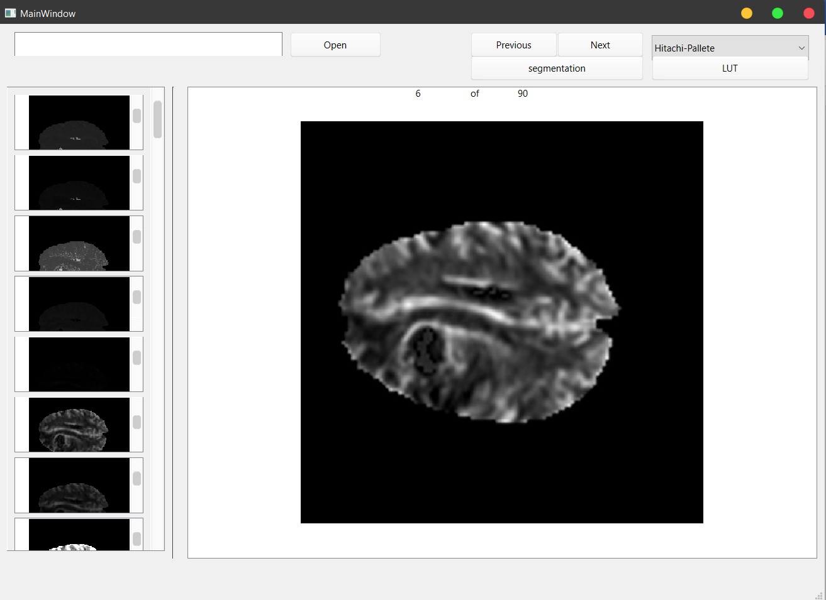
Рисунок 4.2 - Головне вікно програми.
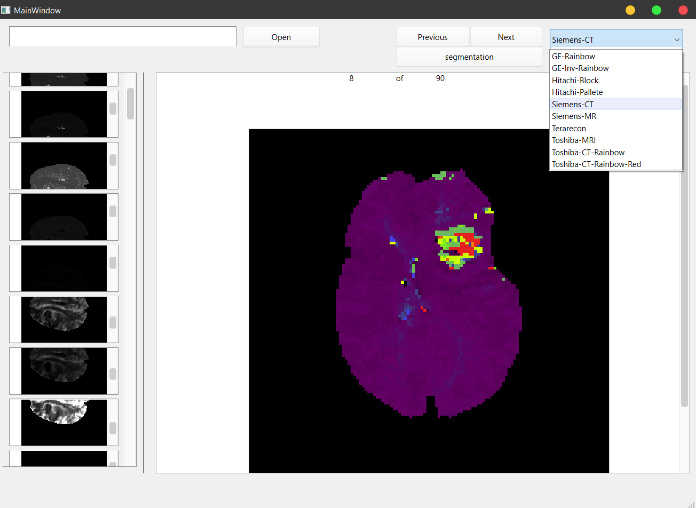
Рисунок 4.3 - Вибір користувачем Lut-схеми

Загальний процес полягає в наступному:
- Завантаження DICOM-зображення з файлу FILENAME за допомогою бібліотеки DICOM. Це робиться для отримання піксельних даних зображення.
- Обчислення 0 та 100 персентилів для нормалізації інтенсивності пікселів на зображенні. Це важливо для покращення відображення.
- Створення об'єкта Image з обробленими пікселями зображення.
Для кожної LUT ітеративно:
a. Застосування вибраної LUT до зображення за допомогою функції get_lut. Це змінює кольори пікселів у відповідності до вибраної LUT.
b. Встановлення назви LUT як заголовку підграфіка для ідентифікації.
c. Відображення зображення, обробленого за допомогою вибраної LUT, на підграфіку.
Таким чином, код використовує DICOM-зображення та LUTs для порівняння відображення одного зображення з різними кольоровими схемами.
Нижче наведено частину програмного коду для застосування Lut -схеми (рис. 4. 4) та результат застосування кожної із них (рис. 4.5).

# Імпортуємо необхідну бібліотеку для роботи з графікою
import matplotlib.pyplot as plt

# Завантажуємо дані з CSV-файлу у DataFrame
lut_df = pd.read_csv('luts.csv')
FILENAME = "maps/TCGA-06-0139_DICOM_37_bSVD-Tmax-05.dcm"

# Визначаємо список назв стовпців
luts_cols = ['GE-Rainbow',
'GE-Inv-Rainbow',
'Hitachi-Block',
'Hitachi-Pallete',
'Siemens-CT',
'Siemens-MR',
'Terarecon',
'Toshiba-MRI',
'Toshiba-CT-Rainbow',
'Toshiba-CT-Rainbow-Red']

# Створюємо графік і встановлюємо його розміри
fig = plt.figure(figsize=(15, 15))

# Запускаємо цикл для відображення зображень з різними LUT
for i in range(0, 10):
# Вибираємо поточний LUT
lut = luts_cols[i]
# Додаємо підграфік до основного графіка
ax = fig.add_subplot(2, 5, i + 1)
# Надаємо змінній ctext назву LUT
# Завантажуємо DICOM-зображення
ds = dicom.dcmread(FILENAME)
pixels_orig = ds.pixel_array
pixels = pixels_orig
# Обчислюємо 0 та 100 персентиль для зображення
p0, p100 = np.percentile(pixels, (0, 100))
# Нормалізуємо інтенсивність пікселів
pixel_data_stretched = exposure.rescale_intensity(pixels, in_range=(p0, p100), out_range=(0, 255))
pixel_data_stretched = pixel_data_stretched.astype(np.uint8)

Рисунок 4.4 -Частину програмного коду для застосування Lut-схеми

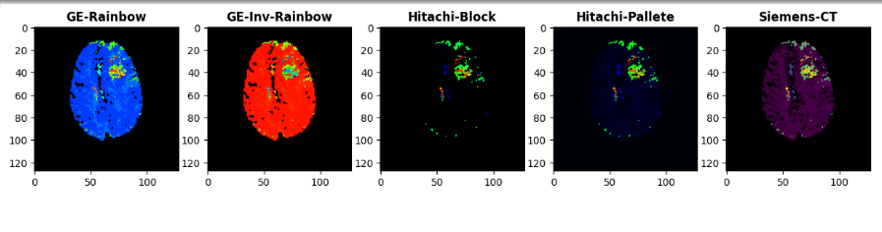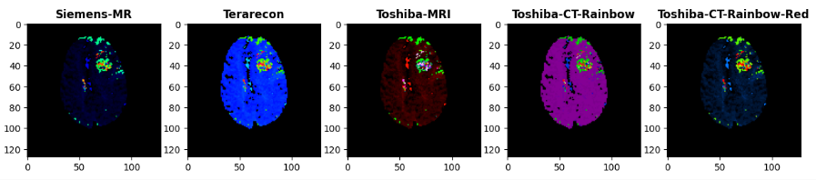

Рисунок 4.5 - Результат застосуванн кожної Lut-схеми

Тепер про методи та дії, які виконуються у коді:
- Завантаження DICOM-зображення: Завантаження медичного зображення з файлу DICOM, використовуючи бібліотеку pydicom. Результат зберігається у змінній image_data.
- Перетворення в чорно-біле: Якщо зображення було тривимірним, воно конвертується в чорно-біле зображення, вибираючи лише перший шар (канал).
- Сегментація за допомогою методу adapted_method: Сегментація зображення використовуючи адаптований метод. Він обчислює пороги на основі характеристик інтенсивності пікселів, таких як середнє значення, медіана та стандартне відхилення. Сегментація здійснюється шляхом визначення пікселів, які перебувають між цими порогами.
- Візуалізація результатів: Останній фрагмент коду (рис. 4.6) створює графік, який містить оригінальне зображення, зображення після сегментації та зображення, яке відображає LUT-схему (якщо її є), для порівняння результатів та візуалізації оброблених даних.

- import pydicom as dicom
- import numpy as np
- from skimage import filters, morphology, segmentation
- import matplotlib.pyplot as plt

- def adapted_method(image_data):
- mean_intensity = np.mean(image_data)
- median_intensity = np.median(image_data)
- std_deviation = np.std(image_data)
- min_intensity = np.min(image_data)
- max_intensity = np.max(image_data)

- return mean_intensity + std_deviation, mean_intensity - std_deviation

- # Load the DICOM image
- dcm_file = dicom.dcmread("maps/TCGA-06-0139_DICOM_10_fMTT_without_DC-05.dcm")
- image_data = dcm_file.pixel_array

- # Apply image preprocessing (if necessary)
- # You can preprocess the image to enhance features and reduce noise.

- # Convert the image to a grayscale format (if it's not already)
- if len(image_data.shape) == 3:
- image_data = image_data[:, :, 0]

- # Apply the ISODATA algorithm for segmentation
- threshold = adapted_method(image_data)
- print(threshold)
- binary_image = np.clip(image_data, int(threshold[1]), int(threshold[0]))
- #binary_image = image_data < 255

- # Perform post-processing (if necessary)
- # You can apply morphological operations or additional filtering to improve the segmentation.

- # Display the original image and the segmented image
- plt.figure(figsize=(15, 5))
- plt.subplot(1, 3, 1)
- plt.imshow(image_data)
- plt.title('Original Image')
- plt.axis('off')

- plt.subplot(1, 3, 2)
- plt.imshow(binary_image)
- plt.title('Adapted method Image for (mean - std, mean + std)')
- plt.axis('off')

- plt.subplot(1, 3, 3)
- plt.imshow(image)
- plt.title(' Lut Image')
- plt.axis('off')

- plt.show()

Рисунок 4.6 – Фрагмет коду візалазації результату

Результатом виконання цього коду є відображення оригінального медичного зображення, а також відсегментованого зображення, де різні області зображення позначені різними кольорами, в залежності від сегментації за певним порогом (рис. 4.7.). Це допомагає аналізувати структури та властивості об'єктів на медичних зображеннях.

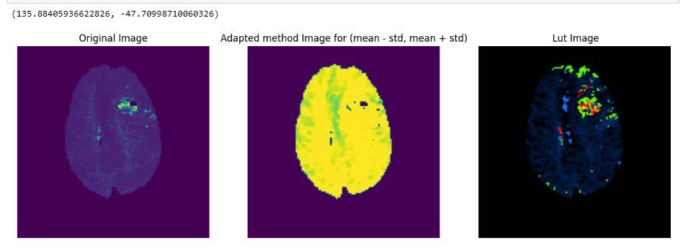
Рисунок 4.7 - Застосування адаптивного методу

4.2 Isodata method

Функція adapted_method: Ця функція приймає медичне зображення (image_data) і обчислює різні характеристики інтенсивності пікселів на зображенні, такі як середнє значення, медіана, стандартне відхилення, мінімальне та максимальне значення. На основі цих значень вона обчислює два пороги для сегментації.
Завантаження DICOM-зображення: Зчитується DICOM-зображення з файлу "TCGA-06-0139_DICOM_10_fMTT_without_DC-05.dcm" за допомогою бібліотеки pydicom, і піксельні дані зберігаються в змінній image_data.
Перетворення в чорно-біле: Якщо зображення було тривимірним, воно конвертується в чорно-біле зображення, вибираючи лише перший шар (канал).
Застосування алгоритму ISODATA для сегментації: Виконується сегментація зображення за допомогою адаптованого методу, який використовує два пороги, обчислені за допомогою adapted_method. Застосований метод зображується на графіці, де білі та чорні області відповідають пікселям, які задовольняють порогові значення.
Візуалізація результатів: Код створює графік (рис.4.8), який містить оригінальне медичне зображення, зображення після сегментації та, ймовірно, зображення LUT-схеми (якщо ця частина коду відсутня у вашому описі). Це дозволяє візуалізувати процес сегментації та порівнювати результати обробки.

- # Apply the ISODATA algorithm for segmentation
- threshold = adapted_method(image_data)
- print(threshold)
- binary_image = np.clip(image_data, int(threshold[1]), int(threshold[0]))
- #binary_image = image_data < 255

- # Perform post-processing (if necessary)
- # You can apply morphological operations or additional filtering to improve the segmentation.

Рисунок 4.8 – Графічний код візуалізації

Результатом виконання цього коду є графічний вивід, який показує оригінальне медичне зображення, результати сегментації за допомогою адаптованого методу та, можливо, LUT-схему для порівняння (рис. 4.9).

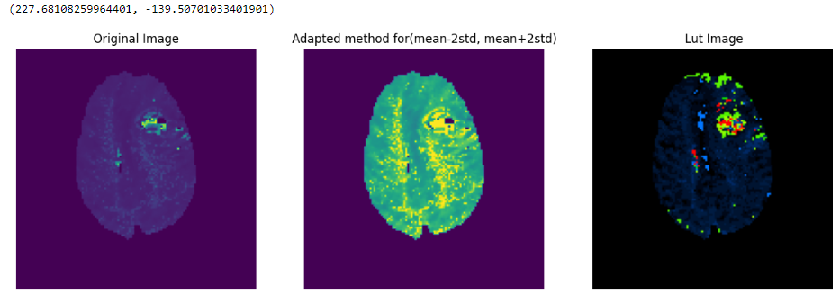
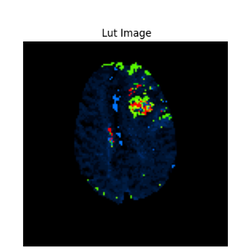
Рисунок 4.9 - Результат статистичного методу

Обчислення статистики для оригінального зображення:
- Обчислюються статистичні характеристики, такі як мінімальна інтенсивність, максимальна інтенсивність, середня інтенсивність, медіана і стандартне відхилення для оригінального DICOM-зображення.
- Обчислення статистики для зображення з LUT:
- Аналогічно до попереднього пункту, обчислюються ті ж самі статистичні характеристики для DICOM-зображення з LUT.
- Візуалізація зображень та гістограм піксельних інтенсивностей:
- Створюється графік з чотирма підграфіками.
- Перший підграфік показує оригінальне DICOM-зображення.
- Другий підграфік показує DICOM-зображення з LUT.
- Третій та четвертий підграфіки показують гістограми піксельних інтенсивностей для оригінального та LUT-зображень відповідно.
- Відображення статистичних результатів (рис.4.10):

- # Load the original DICOM image
- original_dcm_file = dicom.dcmread(FILENAME)
- original_image_data = original_dcm_file.pixel_array
- # Load the DICOM image with the LUT scheme applied
- lut_image_data = image
- # Compute basic statistics for the original image
- original_min_intensity = np.min(original_image_data)
- original_max_intensity = np.max(original_image_data)
- original_mean_intensity = np.mean(original_image_data)
- original_median_intensity = np.median(original_image_data)
- original_std_deviation = np.std(original_image_data)
- # Compute basic statistics for the image with LUT
- lut_min_intensity = np.min(lut_image_data)
- lut_max_intensity = np.max(lut_image_data)
- lut_mean_intensity = np.mean(lut_image_data)
- lut_median_intensity = np.median(lut_image_data)
- lut_std_deviation = np.std(lut_image_data)
- # Display the original and LUT-applied images
- plt.figure(figsize=(22, 16))
- plt.subplot(2, 2, 1)
- plt.imshow(original_image_data, cmap='gray')
- plt.title('Original DICOM Image')
- plt.axis('off')
- plt.subplot(2, 2, 2)
- plt.imshow(lut_image_data, cmap='gray')
- plt.title('DICOM Image with LUT')
- plt.axis('off')
- plt.subplot(2, 2, 3)
- # Optionally, plot a histogram of pixel intensities
- plt.hist(image_data.ravel(), bins=100, color='b', alpha=0.7)
- plt.xlabel(" Pixel Intensity")
- plt.ylabel("Frequency")
- plt.title("Original Pixel Intensity Histogram")
- plt.subplot(2, 2, 4)
- # Optionally, plot a histogram of pixel intensities
- plt.hist(image.ravel(), bins=100, color='b', alpha=0.7)
- plt.xlabel("Lut Pixel Intensity")
- plt.ylabel("Frequency")
- plt.title("Lut Pixel Intensity Histogram")
- plt.show()

Рисунок 4.10 - Застосування адаптивного методу

Результатом виконання цього коду є графічний вивід, який демонструє оригінальне DICOM-зображення поряд з зображенням, на яке застосовано LUT-схему. Також виводиться статистика щодо інтенсивності пікселів обох зображень, що допомагає в порівнянні їхніх характеристик (рис.4.11).

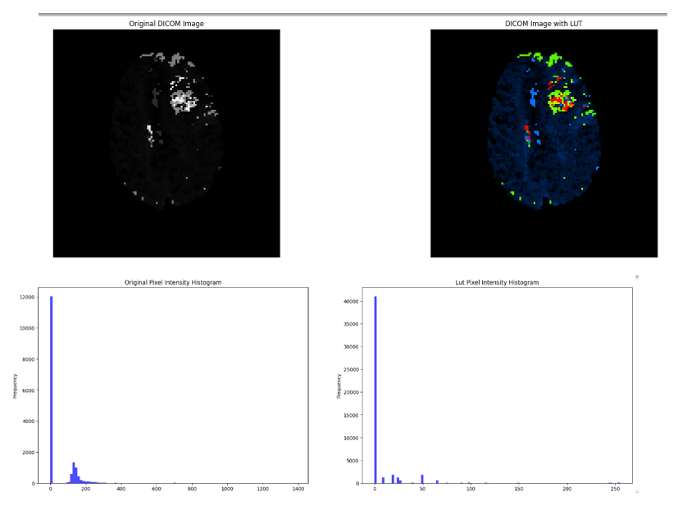
Рисунок 4.11 - Гістограмне порівняння оригінального і обробленого зображення.

На екран виводиться статистика інтенсивності пікселів для обох зображень. Статистика включає мінімальну, максимальну, середню інтенсивність, медіану та стандартне відхилення для обох зображень.
Результати статистики, які виводяться у коді (рис.4.12), є описом інтенсивності пікселів для двох типів зображень: оригінального DICOM-зображення та DICOM-зображення з застосованою LUT-схемою.

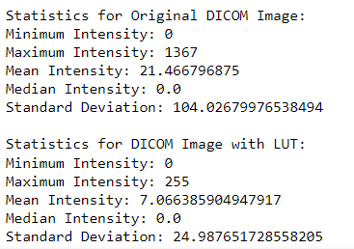
Рисунок 4.12 - Результат застосування статистичного аналізу при застосуванні Lut-схеми

Для оригінального DICOM-зображення:
- Мінімальна інтенсивність: 0 - це найнижче значення інтенсивності в зображенні.
- Максимальна інтенсивність: 1367 - це найвище значення інтенсивності в зображенні.
- Середня інтенсивність: 21.466796875 - це середнє значення інтенсивності для всіх пікселів у зображенні.
- Медіана інтенсивності: 0.0 - це значення інтенсивності, яке розділяє нижню та верхню половини впорядкованих значень інтенсивності. У цьому випадку медіана дорівнює 0.0, що свідчить про наявність значних нульових пікселів.
- Стандартне відхилення: 104.02679976538494 - це міра розкиду значень інтенсивності. Більше значення вказує на більший розкид інтенсивності в зображенні.
Для DICOM-зображення з LUT:
- Мінімальна інтенсивність: 0 - це найнижче значення інтенсивності в зображенні з LUT.
- Максимальна інтенсивність: 255 - це найвище значення інтенсивності в зображенні з LUT.
- Середня інтенсивність: 7.066385904947917 - це середнє значення інтенсивності для всіх пікселів у зображенні з LUT.
- Медіана інтенсивності: 0.0 - аналогічно до оригінального зображення, медіана дорівнює 0.0.
- Стандартне відхилення: 24.987651728558205 - це міра розкиду значень інтенсивності в зображенні з LUT.
Результати свідчать про те, що після застосування LUT-схеми інтенсивність пікселів в зображенні була перетворена з більш широкого діапазону інтенсивності (від 0 до 1367) в діапазон від 0 до 255. Середні значення та медіани практично не змінилися, але стандартне відхилення стало меншим, що свідчить про зменшення розкиду інтенсивностей у зображенні з LUT.
Застосування LUT (Lookup Table) схеми для зображень допомагає змінювати відображення інтенсивності пікселів на зображенні, що може бути корисним у наступних аспектах:
- Покращення контрастності: За допомогою LUT можна змінити діапазон інтенсивності, що дозволяє поліпшити контраст на зображенні. Вище ви можете побачити, що після застосування LUT мінімальна та максимальна інтенсивність стають близькими до 0 та 255 відповідно, а середній рівень інтенсивності також зменшується.
- Визначення областей інтересу: Застосування LUT може допомогти виділити певні області на зображенні. Наприклад, це може допомогти визначити області з підвищеною інтенсивністю або патологічні ділянки на медичних знімках.
- Зміна відображення: Ви можете візуально змінити спосіб відображення зображення за допомогою різних LUT схем. Це корисно для аналізу даних і відображення їх у зручний спосіб.
У коді та результатах, ми бачимо, що зображення пройшло певну обробку з використанням адаптованого методу, щоб визначити порогове значення, і потім застосовується ця LUT схема. Результат показує, що мінімальна та максимальна інтенсивність на зображенні змінилися, що покращило контраст та зробило зображення більш чітким для аналізу.

4.3 Алгоритм мінімальної помилки

Функція threshold_minimum обчислює порогове значення за алгоритмом мінімальної помилки, і зображення розділяється на два класи: пікселі, які більше порогу, стають білими, і ті, які менше порогу, - чорними (рис. 4.13).

# Load the DICOM image
dcm_file = dicom.dcmread(FILENAME)
image_data = dcm_file.pixel_array

# Apply image preprocessing (if necessary)
# You can preprocess the image to enhance features and reduce noise.

# Convert the image to a grayscale format (if it's not already)
if len(image_data.shape) == 3:
image_data = image_data[:, :, 0]

# Apply Minimum Error Thresholding
threshold = filters.threshold_minimum(image_data)
binary_image = image_data > threshold

# Perform post-processing (if necessary)
# You can apply morphological operations or additional filtering to improve the segmentation.
Рисунок 4.13 – Алгоритм візуалізації медичних зображень після сегментації

Результат виводиться на екран у вигляді трьох підграфіків: оригінальне зображення, сегментоване зображення та LUT-зображення.
Ми використували цей код для візуалізації медичних зображень після сегментації, де порогове значення встановлюється за допомогою алгоритму мінімальної помилки (рис.4.14).

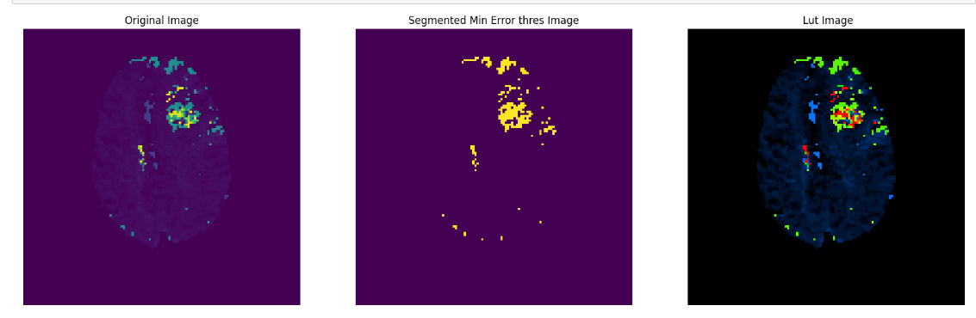
Рисунок 4.14 – Результат при застосуванні алгоритму мінімальної помилки при сегментації зображення

4.4 Алгоритм Отцу

Застосовуємо алгоритм бінаризації Оцу (рис.4.15) для сегментації зображення. Алгоритм Оцу визначає оптимальне порогове значення на підставі дисперсії в межах двох класів пікселів - передбачається, що зображення має два чітко визначені класи (фон і об'єкт).
Створює бінарне зображення, де пікселі зі значеннями вище порогу робляться білими, а решта – чорними (рис.4.16).
Цей метод доцільно використовувати для автоматичної сегментації зображень на два класи (наприклад, фон і об'єкт) з використанням порогового значення. Він допомагає відокремити об'єкти від фону на зображенні і може бути використаний в різних медичних додатках, де сегментація об'єктів або діагностика є важливими завданнями.

# Load the DICOM image
dcm_file = dicom.dcmread(FILENAME)
image_data = dcm_file.pixel_array

# Convert to grayscale if needed
if len(image_data.shape) == 3:
image_data = color.rgb2gray(image_data)
# Apply Otsu's thresholding
threshold = filters.threshold_otsu(image_data)
# Create a binary mask using the threshold
binary_image = image_data > threshold
# Optionally, apply morphological operations or additional filtering
# to improve the segmentation result.
# Display the original image and the segmented image
plt.figure(figsize=(20, 15))
plt.subplot(1, 3, 1)
plt.imshow(image_data)
plt.title('Original Image')
plt.axis('off')

plt.subplot(1, 3, 2)
plt.imshow(binary_image)
plt.title('Segmented Otsu Image')
plt.axis('off')

plt.subplot(1, 3, 3)
plt.imshow(image)
plt.title(' Lut Image')
plt.axis('off')
plt.show()
Рисунок 4.15 – Алгоритм створення бінарного зображення

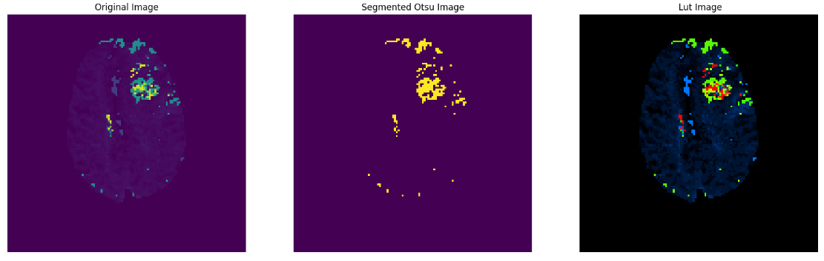
Рисунок 4.16 – Застосування алгоритму Отцу

4.5 Алгоритм Li

Алгоритм бінаризації Li для сегментації зображення (рис.4.17). Алгоритм Лі використовує статистичний метод, який намагається знайти оптимальний поріг бінаризації зображення на основі аналізу розподілу інтенсивності пікселів. Він обирає такий поріг, який розділить зображення на класи з найменшою дисперсією.
Створює бінарне зображення, де пікселі зі значеннями вище порогу робляться білими, а решта – чорними (рис.4.18).

# Convert to grayscale if needed
if len(image_data.shape) == 3:
image_data = color.rgb2gray(image_data)

# Apply Li's thresholding
threshold = filters.threshold_li(image_data)

# Create a binary mask using the threshold
binary_image = image_data > threshold

# Optionally, apply morphological operations or additional filtering
# to improve the segmentation result.

# Display the original image and the segmented image
plt.figure(figsize=(20, 15))
plt.subplot(1, 3, 1)
plt.imshow(image_data)
plt.title('Original Image')
plt.axis('off')

plt.subplot(1, 3, 2)
plt.imshow(binary_image)
plt.title('Segmented Li Image')
plt.axis('off')

plt.subplot(1, 3, 3)
plt.imshow(image)
plt.title(' Lut Image')
plt.axis('off')

plt.show()
Рисунок 4.17 – Алгоритм бінаризації

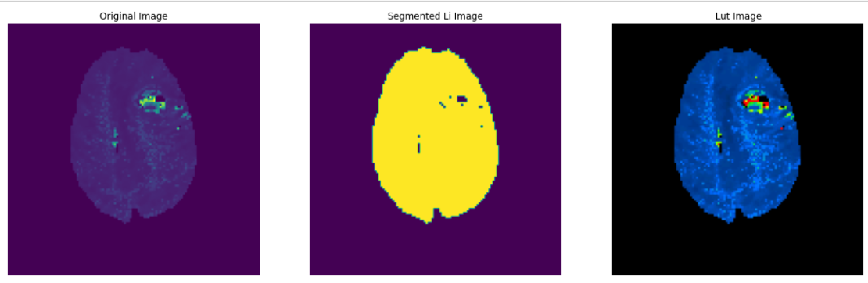
Рисунок 4.18 – Результат застосування алгоритму Li

4.6 Алгоритм вимірювання якості відновлення сигналу

Функція psnr обчислює ступінь подібності між оригінальним і відновленим сигналами, враховуючи наявність шуму чи спотворень (рис. 4.19).

# Function to calculate PSNR
def calculate_psnr(original, modified):
# Calculate the Mean Squared Error (MSE)
mse = np.mean((original - modified) ** 2)

# Find the maximum possible pixel value
max_pixel = np.max(original)

# Calculate PSNR
psnr = 20 * np.log10(max_pixel / np.sqrt(mse))
return psnr#

Рисунок 4.19 – Алгоритм вимірювання якості відновлення сигналу

Peak Signal-to-Noise Ratio (PSNR) - це метрика, яка використовується для кількісної оцінки якості відновлення сигналу після обробки, такої як стиснення даних чи обробка зображень. Мета PSNR - виміряти ступінь подібності між оригінальним і відновленим сигналами, враховуючи наявність шуму чи спотворень.
Метрика виражається у відношенні максимальної потужності сигналу до потужності шуму і вимірюється в одиницях децибел (dB). Вище значення PSNR вказує на кращу якість відновленого сигналу, де Максимально можлива потужність сигналу визначається максимальним значенням, яке може приймати сигнал (наприклад, у зображеннях це може бути максимальне значення пікселя), а Середньоквадратична помилка вимірює різницю між оригінальним і відновленим сигналами.
PSNR широко використовується у сферах обробки сигналів, комп'ютерного зору, стиснення зображень та відео для об'єктивної оцінки якості відновленого сигналу після обробки. Ми використували цей код для візуалізації медичних зображень після застосування алгоритму (рис.4.20).

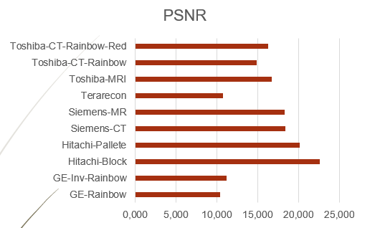
Рисунок 4.20 – Результат при застосуванні алгоритму PSNR

4.7 Алгоритм вимірювання структурної схожості

Функція ssim обчислює врахування сприйняття людьми структурних властивостей сигналу (рис. 4.21).

for lut_col in luts_cols:
final_im = get_lut_image(pixel_data_stretched, lut_col)
# Extract pixel data from the original and modified DICOM files
pixel_data_original = pixel_data_stretched_3d
pixel_data_modified = final_im

# Calculate PSNR after applying the LUT scheme
psnr = calculate_psnr(pixel_data_original, pixel_data_modified)
ssim_index, ans_im = ssim(image_before_lut, image_after_lut, data_range=image_after_lut.max() - image_after_lut.min(), channel_axis=-1, full=True)

Рисунок 4.21 – Алгоритм вимірювання якості відновлення сигналу

SSIM (Structural Similarity Index) - це метрика, яка використовується для вимірювання структурної схожості між оригінальним і відновленим сигналами, такими як зображення чи відео. SSIM оцінює, наскільки добре відновлений сигнал зберігає структурні елементи та деталі оригінального сигналу.
Метрика SSIM враховує три основних аспекти сприйняття людьми зображень: яскравість (luminance), контраст (contrast) і структура (structure). Значення SSIM знаходиться в діапазоні від -1 до 1, де 1 вказує на ідентичність між оригіналом і відновленим сигналами.
Загальною метою SSIM є врахування сприйняття людьми структурних властивостей сигналу. Високе значення SSIM вказує на високу схожість між оригіналом і відновленим сигналами, що свідчить про високу якість відновлення. SSIM застосовується в областях обробки зображень, відеокодування, медичної обробки зображень та інших задач, де оцінка якості відновлення має важливість (рис.4.22).

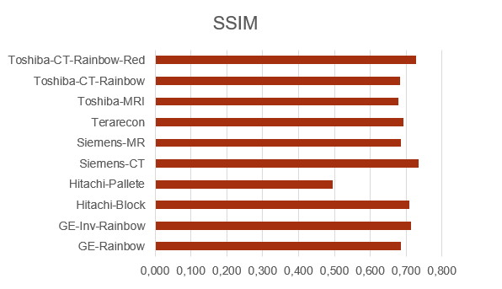
Рисунок 4.22 – Результат при застосуванні алгоритму

4.7 Алгоритм середньоквадратичної різниці

Функція mse використовується в областях обробки сигналів і обробки даних для кількісної оцінки точності відновлення сигналу (рис. 4.23).

# Calculate the Mean Squared Error (MSE)
mse = np.mean((original - modified) ** 2)

# Find the maximum possible pixel value
max_pixel = np.max(original)

# Calculate PSNR
psnr = 20 * np.log10(max_pixel / np.sqrt(mse))
return psnr
mse = np.mean((image_before_lut - image_after_lut) ** 2)
Рисунок 4.23 – Алгоритм вимірювання якості відновлення сигналу

MSE (Mean Squared Error) - це метрика, яка використовується для вимірювання середньоквадратичної різниці між значеннями оригінального і відновленого сигналів, таких як зображення, аудіо або інші дані. MSE широко використовується в областях обробки сигналів і обробки даних для кількісної оцінки точності відновлення сигналу.
Формула MSE обчислюється як середнє значення квадратів різниці між відповідними парами значень оригінального
Високе значення MSE вказує на велику середньоквадратичну різницю між сигналами, що означає менш точне відновлення. Низьке значення MSE, навпаки, свідчить про високу подібність між оригіналом і відновленим сигналами.
MSE часто використовується при навчанні моделей машинного навчання, де цільові значення (правильні відповіді) порівнюються з прогнозованими значеннями моделі. Ця метрика дозволяє кількісно оцінити ефективність моделі і визначити, наскільки точно вона відтворює бажані властивості сигналу (рис.4.24).

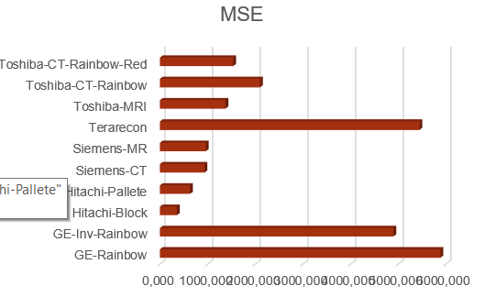
Рисунок 4.24 – Результат при застосуванні алгоритму

Висновки до розділу 4

Отже, ця робота включає в себе використання різних методів обробки та аналізу медичних зображень для дослідження конкретних медичних питань. У цьому дослідженні, ми використовуємо зображення у форматі DICOM, отримані із медичного обладнання, та застосовуємо різні методи обробки цих зображень.
Одним з ключових аспектів є сегментація зображень, тобто виділення конкретних об'єктів на зображенні. Це дозволяє нам глибше вивчати обрані області та проводити діагностику. Для досягнення цієї мети, ми використовуємо різні методи бінаризації, такі як Otsu, Li та Minimum Error Thresholding. Ці методи допомагають виділити об'єкти на передньому плані від фону на зображенні.
Крім того, ми використовуємо LUT-схеми (Look-Up Tables) для поліпшення візуалізації зображень. Вони дозволяють нам змінювати представлення інтенсивності пікселів, що корисно для вивчення різних аспектів зображень.
Для візуалізації результатів та порівняння зображень ми використовуємо бібліотеку Matplotlib, яка дозволяє нам показувати оригінальні та оброблені зображення.
Після обробки ми проводимо статистичний аналіз даних, включаючи різні параметри інтенсивності пікселів на зображеннях. Це дозволяє нам отримати числову інформацію про властивості зображень, що може бути важливою для подальшого дослідження.
В цілому, ці методи допомагають нам покращити аналіз медичних зображень, отримати корисну інформацію та вивчати конкретні медичні питання.

РОЗДІЛ 5.
РОЗРАХУНОК СТАРТАП ПРОЄКТУ ЗА ТЕМОЮ МАГІСТЕРСЬКОЇ ДИСЕРТАЦІЇ

5.1. ПІБ (команда)

Алхімова Світлана Миколаївна
Біжнюк Віталій Віталійович

5.2. Назва проєкту

Кольорове кодування даних перфузійної магнітно-резонансної томографії.

5.3. Короткий опис проєкту

Кольорове кодування даних ПМРТ відкриває нові можливості для покращення діагностики та моніторингу лікування нейрологічних захворювань. Воно допомагає лікарям отримувати більш детальну та зрозумілу інформацію про функціональний стан мозку пацієнта. Крім того, кольорове кодування може бути корисним інструментом для вивчення нових даних та дослідження міжзв'язків між різними областями мозку.
Сильні сторони проекту за темою "Кольорове кодування даних перфузійної магнітно-резонансної томографії" можуть включати наступні аспекти:
- Візуалізація інформації: Кодування даних перфузійної магнітно-резонансної томографії у кольори дозволяє візуалізувати різні аспекти перфузії (прохідність крові, розмір судин, кровообіг) у вигляді кольорових зображень. Це допомагає лікарям і дослідникам легше розрізняти та аналізувати дані.
- Зручність аналізу: Кольорове кодування дозволяє представити багатоінформаційні дані у компактному та зрозумілому форматі. Лікарі можуть швидко оцінити стан пацієнта, аналізуючи різні кольорові зони на зображеннях. Кольорове кодування спрощує порівняння різних ділянок області дослідження та виявлення відхилень.
- Діагностична цінність: Кольорове кодування може допомогти виявити аномалії в перфузії тканин, такі як недостатня або надмірна кровопостачання. Використовуючи різні кольори для різних типів тканин або різних стадій перфузії, можна підвищити точність діагностики та виявлення патологічних змін.
- Нестандартне кодування: Кодування даних перфузійної магнітно-резонансної томографії у кольори відкриває можливість застосовувати нестандартні методи та підходи до аналізу. Наприклад, можна використовувати спеціальні кольорові шкали або градієнти для підвищення контрастності та виділення певних областей дослідження.
- Інтерпретація результатів: Кольорове кодування даних сприяє легшій інтерпретації результатів для медичних фахівців та пацієнтів. Візуальне подання інформації у вигляді кольорових зображень допомагає зрозуміти складні поняття та забезпечує зручну комунікацію між лікарем та пацієнтом.
- Загалом, кольорове кодування даних перфузійної магнітно-резонансної томографії має значний потенціал для поліпшення візуалізації, аналізу та діагностики. Воно може допомогти лікарям зробити більш точні та швидкі рішення щодо діагностики та лікування пацієнтів.
Вимоги, які виконує проєкт:
- Розробка спеціалізованого програмного забезпечення: Стартап може створити програмне забезпечення, яке забезпечує алгоритми кольорового кодування та візуалізації даних перфузійної магнітно-резонансної томографії. Це програмне забезпечення може бути доступним для використання медичними фахівцями та дослідниками.
- Алгоритми кольорового кодування: Стартап повинен розробити ефективні алгоритми для кольорового кодування даних перфузійної магнітно-резонансної томографії. Ці алгоритми повинні забезпечувати точну інтерпретацію даних та візуальне представлення різних аспектів перфузії.
- Візуалізація та аналіз даних: Стартап може розробити інтерфейс, який дозволяє візуалізувати та аналізувати кольорові зображення перфузійної магнітно-резонансної томографії. Цей інтерфейс повинен забезпечувати зручний доступ до даних та функціонал для дослідження та діагностики.
- Обробка та аналіз в реальному часі: Стартап може працювати над розробкою методів та алгоритмів для обробки та аналізу даних перфузійної магнітно-резонансної томографії в реальному часі. Це дозволить лікарям та дослідникам отримувати швидкі та точні результати аналізу під час проведення досліджень та процедур.

5.4. Бізнес-модель

5.4.1. Цінність продукту
- Інтеграція з іншими медичними системами: Стартап може розробити рішення, яке інтегрується з іншими медичними системами та ПЗ, що використовуються в медичних установах. Це дозволить зручно обмінюватися даними та результатами аналізу з іншими медичними пристроями та системами.
- Забезпечення безпеки та конфіденційності даних: Стартап повинен приділяти велику увагу захисту та конфіденційності медичних даних, які обробляються та зберігаються в системі. Важливо забезпечити високий рівень захисту даних від несанкціонованого доступу та зловживань.
- Сумісність з різними платформами: Розроблений стартап повинен бути сумісним з різними платформами, такими як комп'ютери, мобільні пристрої та хмарні сервіси. Це дозволить медичним фахівцям та дослідникам отримувати доступ до даних та функціоналу з будь-якого зручного пристрою та місця.

5.4.2. Сегмент споживачів
- Медичні установи: Головними споживачами такого стартапу можуть бути лікарні, клініки та медичні центри, де здійснюється перфузійна магнітно-резонансна томографія. Ці установи можуть використовувати розроблене рішення для отримання кольорового кодування та візуалізації даних, що дозволяє краще розуміти та аналізувати результати досліджень.
- Медичні дослідницькі центри: Дослідницькі центри, які займаються перфузійною магнітно-резонансною томографією, можуть бути зацікавлені в інноваційних рішеннях, які дозволяють поліпшити візуалізацію та аналіз даних. Вони можуть використовувати розроблене рішення для своїх досліджень та клінічних випробувань.
- Радіологи та лікарі: Радіологи та інші медичні фахівці, які працюють з перфузійною магнітно-резонансною томографією, можуть використовувати розроблене рішення для поліпшення своєї роботи та точнішого аналізу результатів обстежень. Кольорове кодування даних може допомогти їм краще візуалізувати та інтерпретувати результати досліджень.
- Виробники та розробники ПЗ для медичних пристроїв: Компанії, які займаються розробкою та виробництвом медичних пристроїв, таких як магнітно-резонансні томографи, можуть бути зацікавлені в інтеграції кольорового кодування даних у свої пристрої. Стартап може співпрацювати з такими компаніями для впровадження свого рішення в їх продукти.
    - Канали збуту
- Прямі продажі програмного додатку лікарям та спеціалістам.
- Співпраця з медичними установами та фахівцями: Стартап може співпрацювати з медичними установами та фахівцями з області перфузійної магнітно-резонансної томографії для забезпечення зворотного зв'язку, отримання експертної думки та тестування продукту в реальних умовах.

5.4.3 Взаємодія зі споживачами
Постійне вдосконалення та оновлення: Стартап повинен мати план постійного вдосконалення свого рішення на основі отриманих відгуків та нових технологій. Оновлення та покращення можуть включати нові алгоритми, функціональні можливості та вдосконалення інтерфейсу користувача.

5.4.4. Дохід (монетизація)
- Ліцензування та продаж програмного забезпечення: Стартап може отримувати дохід, ліцензуючи своє рішення з кольорового кодування даних перфузійної магнітно-резонансної томографії медичним установам, дослідницьким центрам та виробникам медичних пристроїв.
- Підписка або платіжна модель: Стартап може пропонувати підписку на свою платформу або програмне забезпечення, що надає доступ до кольорового кодування даних. Це може бути місячна або річна підписка, що забезпечує постійний дохід.
- Консультаційні послуги: Стартап може надавати консультаційні послуги для медичних установ, допомагаючи їм впроваджувати та використовувати кольорове кодування даних в їх практиці.

5.4.5. Ключові види діяльності
- Розробка програмного забезпечення: Стартап повинен зосередитися на розробці програмного забезпечення для кольорового кодування даних перфузійної магнітно-резонансної томографії. Це включає в себе алгоритми обробки даних, візуалізацію результатів та інтерфейс користувача.
- Тестування та валідація: Стартап повинен проводити тестування та валідацію свого рішення для забезпечення правильності та надійності результатів.
- Маркетинг та продаж: Стартап повинен займатися маркетингом свого рішення та залученням нових клієнтів. Це може включати рекламу, участь у конференціях та виставках, а також прямі продажі.

5.4.6. Ключові ресурси
- Експерти з області медичного зображення: Стартап потребує експертів з медичного зображення, які володіють знаннями та досвідом у розробці та використанні перфузійної магнітно-резонансної томографії.
- Розробники програмного забезпечення: Стартап потребує команду розробників, які займаються створенням програмного забезпечення для обробки та візуалізації даних.
- Інфраструктура: Стартапу може знадобитися інфраструктура, така як сервери для зберігання даних та обчислювальні ресурси для обробки великих обсягів даних.

5.4.7. Ключові партнери
- Медичні установи: Стартап може співпрацювати з медичними установами, які надають доступ до своїх даних перфузійної магнітно-резонансної томографії для валідації та впровадження рішення.
- Виробники медичних пристроїв: Співпраця з виробниками медичних пристроїв може допомогти стартапу інтегрувати своє рішення безпосередньо в пристрої та платформи.
- Дослідницькі центри: Стартап може співпрацювати з дослідницькими центрами, щоб проводити спільні дослідження та розвивати нові методи та технології у сфері перфузійної магнітно-резонансної томографії.
- Інвестори: Стартап може шукати фінансування від інвесторів, які зацікавлені в розвитку медичних технологій та мають досвід у цій галузі.

5.4.8. Витрати (підраховуються для конкретного інвестора за таким порядком)
Проектування та реалізація (за курсом долару 37):
- Повна собівартість реалізованої продукції стартапу = 10000$ (370 000₴).
- Прибуток стартапу = 900$ (33 300₴).
- Оптова ціна виробника = 700$ (25 900₴).
Непрямі податки:
- Акцизні збори = 150$ (5 550₴).
- Податок на додану вартість = 190$ (7 030₴).
- Оптова ціна відпускна = 10050$ (371 850₴).
Посередницька надбавка до ціни:
- Витрати посередника = 200$ (7 400₴).
- Прибуток посередника = 103$ (3 811₴).
- Податок на додану вартість посередника = 30.2$ (1117.4₴).
- Оптова ціна закупки = 1233.2$ (45 628.4₴).

Торгівельна надбавка до ціни:
- Витрати торгівельної організації = 100 000$ (3 700 000₴).
- Прибуток торгівельної організації = 20 000$ (740 000₴).
- Податок на додану вартість торгівельної організації = 18 000$ (666 000₴).
- Роздрібна ціна реалізації – 150 000$ (5 550 000₴).

5.4.9. Споживчі властивості товару
- Кольорове кодування даних перфузійної магнітно-резонансної томографії дозволяє візуалізувати інформацію про кровопостачання в органах та тканинах з високою точністю та деталізацією.
- Використання кольорових кодів допомагає лікарям легше розрізняти різні види кровотоку та виявляти аномалії або патології.
- Технологія кольорового кодування даних може покращити діагностику та моніторинг хворих, забезпечуючи більш точні та зручні інструменти для аналізу.

5.4.10. Дослідження ринку
- Вивчення користувачів та їх потреб у покращенні діагностики та аналізі даних перфузійної магнітно-резонансної томографії.
- Аналіз конкурентного середовища та ідентифікація основних гравців на ринку.
- Визначення можливостей для розширення ринку та залучення нових клієнтів.

5.4.11 Конкуренти
-

5.4.12 Елементи фінансового плану
- Прогноз продажів на основі ринку та оцінки попиту на продукт.
- Вартість розробки та впровадження технології кольорового кодування даних.
- Витрати на маркетинг та просування продукту на ринку.
- Розрахунок прибутку та рентабельності проекту. Маркетинг та продаж:
- Наша стратегія маркетингу та продажу буде спрямована на досягнення максимального охоплення задачової аудиторії та підвищення свідомості про наш програмний додаток для оцінки та прогнозування рівня втоми. Основні елементи нашої стратегії включатимуть:
Фінансовий план (розробляється для конкретного інвестора). Розрахунок витрат на організацію стартапу на період 6 місяців (за курсом долару 37):
1. Організація розробницької ділянки:
- Закупівля обладнання: 5 000$ (185 000₴);
- Умови безпечної роботи та охорони: 1 000$ (37 000₴);
Разом: 6 000$ (222 000₴).
2. Створення робочої команди стартапу:
- Зарплата одного робітника на місяць: 5000$ (185 000₴) (30000$ за 6 місяців);
Разом: 30 000$ (1 110 000₴)
3. Закупівля матеріалів та інструментів:
- відсутня;
4. Проектування системи:
- Вартість проектування: 10000$ (370 000₴);
Разом: 10000 доларів$ (370 000₴).
5. Оренда приміщення: відсутня (так як система призначена для лікарів вони можують працювати з нею в медичних закладах)
6. Комунальні платежі:
- відсутні
7. Резерв, непередбачені витрати
- Резервний фонд на 10% від загальної вартості: 10 000$ (370 000₴);
Разом: 10 000$ (370 000₴).
Загальна сума витрат на організацію стартапу на період 6 місяців складає 56 000$ (2 072 000₴).
Але, потрібно враховуват, що ці витрати можуть змінюватись в залежності від ряду факторів, таких як зміна цін на оренду та матеріали, зміна кількості працівників тощо.

5.4.13 Резюме
Наш стартап спрямований на розробку та впровадження технології кольорового кодування даних в області перфузійної магнітно-резонансної томографії.
Ми пропонуємо інноваційні рішення, які не дозволяють лікарям підтримувати більшу деталізацію та точну інформацію про кровопостачання в органах та тканинах.
Наша технологія покращує діагностику, сприяє ранньому виявленню патологій та дозволяє ефективніше моніторити хворих.
Ми провели дослідження ринку, визначили кількість споживачів та побачили значний попит на нашу технологію.
Фінансовий план показує перспективи прибутковості та рентабельності нашого проекту.
Ми шукаємо інвесторів та партнерів, які були зацікавлені в розвитку та комерціалізації наших технологій.
Загалом, наш проєкт має потенціал стати інноваційним рішенням в галузі кольорового кодування даних перфузійної магнітно-резонансної томографії, щоб покращити якість життя пацієнтів. Ми маємо команду досвідчених фахівців, необхідні ресурси та партнерство, щоб реалізувати цю ідею і зайняти своє місце на ринку медичних додатків.

Висновки до розділу 5

У розділі 5 магістерської дисертації, присвяченого стартап-проекту, було висвітлено основні аспекти проекту. В даному розділі було представлено повний огляд проекту, що включало докладний опис, аналіз конкурентного середовища та огляд цільового сегменту ринку споживачів.
На початку, була надана всебічна характеристика проекту, яка включала опис його мети, завдань, використовуваних технологій та продукту або послуги, що надаються. Також була наведена інформація про команду проекту та їх професійний досвід.
Далі, був проведений аналіз конкурентного середовища, в якому проект планує функціонувати. Були виявлені та проаналізовані основні конкуренти, їх переваги та недоліки, а також були враховані ключові тренди та можливості на ринку.
Також був проведений огляд цільового сегменту ринку споживачів, до якого будуть спрямовані продукти або послуги проекту. Були враховані фактори, такі як потреби споживачів, їх переваги та можливості для залучення нових клієнтів.
Крім того, були оцінені витрати, які потрібні для залучення інвестора, та був розглянутий фактичний фінансовий план. Також проведений докладний аналіз ключових ресурсів, необхідних для успішної реалізації проекту.

ЗАГАЛЬНІ ВИСНОВКИ

Після проведення аналізу літератури та оцінки існуючих підходів, а також дослідження методів обробки та аналізу медичних зображень, зокрема зображень, отриманих за допомогою динамічно контрастної магнітно-резонансної томографії (ДКМРТ), можна сказати, що тема цієї роботи була особливо актуальною, оскільки медичні зображення є необхідним інструментом для діагностики та лікування різних захворювань.
Одним з основних аспектів дослідження була сегментація та бінаризація зображень. Сегментація - це процес виділення окремих об'єктів або структур на зображенні, що дозволяє лікарям та дослідникам звернути увагу на конкретні деталі. Бінаризація, в свою чергу, полягає в перетворенні зображення на дві категорії - об'єкти і фон. Ці методи стали важливими кроками у вдосконаленні обробки медичних зображень.
Для поліпшення візуалізації ми також вивчали застосування LUT-схем (LUT - це таблиці відповідності), які дозволяють змінювати відтінки та кольори на зображенні. Це важливо для відображення результатів аналізу в зручній та зрозумілій формі для лікарів і медичних дослідників.
У результаті дослідження було розроблено та оптимізовано алгоритми для сегментації та бінаризації медичних зображень, а також інструменти для використання LUT-схем. Отримані результати мають потенціал застосовуватися в різних медичних дослідженнях, діагностиці та лікуванні захворювань, сприяючи покращенню точності та якості аналізу медичних зображень.
Ця дипломна робота покликана сприяти подальшому вивченню та розвитку обробки медичних зображень, що має важливе значення для сфери медицини та наукових досліджень.

СПИСОК ВИКОРИСТАНИХ ДЖЕРЕЛ

- Ahmed, Z. (2020). Advancements to the reference region model for dynamic contrast enhanced MRI. McGill University (Canada).
- Alkhimova S., Sazonova K. Detection of the Arterial Input Function Using DSC- MRI Data // Proceedings of the V International Scientific and Practical Conference «Modern and global methods of the development of scientific thought». - Florence, Italy. 2022. P.541-547. doi: https://doi.org/10.46299/ISG.2022.2.5
- Bal, S. S., Chen, K., Yang, F. P. G., & Peng, G. S. (2022). Arterial input function segmentation based on a contour geodesic model for tissue at risk identification in ischemic stroke. Medical Physics, 49(4), 2475-2485.
- Bammer, R. (2016). MR and CT perfusion and pharmacokinetic imaging: clinical applications and theoretical principles. Lippincott Williams & Wilkins.
- Bleeker, E. J., van Osch, M. J., Connelly, A., van Buchem, M. A., Webb, A. G., & Calamante, F. (2011). New criterion to aid manual and automatic selection of the arterial input function in dynamic susceptibility contrast MRI. Magnetic resonance in medicine, 65(2), 448-456.
- Boxerman, J. L., Hamberg, L. M., Rosen, B. R., & Weisskoff, R. M. (1995). MR contrast due to intravascular magnetic susceptibility perturbations. Magnetic resonance in medicine, 34(4), 555-566.
- Boxerman, J. L., Prah, D. E., Paulson, E. S., Machan, J. T., Bedekar, D., & Schmainda, K. M. (2012). The role of preload and leakage correction in gadolinium-based cerebral blood volume estimation determined by comparison with MION as a criterion standard. American journal of neuroradiology, 33(6), 1081-1087.
- Boxerman, J. L., Quarles, C. C., Hu, L. S., Erickson, B. J., Gerstner, E. R., Smits, M., ... & Jumpstarting Brain Tumor Drug Development Coalition Imaging Standardization Steering Committee Arons David F Kingston Ann Sandak David Wallace Max Musella Al Haynes Chas. (2020). Consensus recommendations for a dynamic susceptibility contrast MRI protocol for use in high-grade gliomas. Neuro-oncology, 22(9), 1262-1275.
- Bruening, R., Kwong, K. K., Vevea, M. J., Hochberg, F. H., Cher, L., Harsh, G. T., ... & Rosen, B. R. (1996). Echo-planar MR determination of relative cerebral blood volume in human brain tumors: T1 versus T2 weighting. American journal of neuroradiology, 17(5), 831-840.
- Calamante, F. (2012). Perfusion magnetic resonance imaging quantification in the brain. In Visualization Techniques (pp. 283-312). Humana Press, Totowa, NJ.
- Calamante, F., Gadian, D. G., & Connelly, A. (2002). Quantification of perfusion using bolus tracking magnetic resonance imaging in stroke: assumptions, limitations, and potential implications for clinical use. Stroke, 33(4), 1146-1151.
- Charles M. DICOM (Digital Imaging and Communications in Medicine) [Електронний ресурс] / Megan Charles. – 2018. – Режим доступу до ресурсу: https://www.techtarget.com/searchhealthit/definition/DICOM-Digital-Imaging- and-Communications-in-Medicine
- Chavhan, G. B., Babyn, P. S., Thomas, B., Shroff, M. M., & Haacke, E. M. (2009). Principles, techniques, and applications of T2*-based MR imaging and its special applications. Radiographics, 29(5), 1433.
- Chen, F., & Ni, Y. (2014). Magnetic Resonance Imaging of Cancer Therapy. Cancer Theranostics, 95–126. doi:10.1016/b978-0-12-407722-5.00007-4
- Cheng, B., Forkert, N. D., Zavaglia, M., Hilgetag, C. C., Golsari, A., Siemonsen, S., ... & Thomalla, G. (2014). Influence of stroke infarct location on functional outcome measured by the modified rankin scale. Stroke, 45(6), 1695- 1702.
- Christensen, S., Mouridsen, K., Wu, O., Hjort, N., Karstoft, H., Thomalla, G., ... & Østergaard, L. (2009). Comparison of 10 perfusion MRI parameters in 97 sub- 6-hour stroke patients using voxel-based receiver operating characteristics analysis. Stroke, 40(6), 2055-2061.
- Clark, K., Vendt, B., Smith, K., Freymann, J., Kirby, J., Koppel, P., ... & Prior, F. (2013). The Cancer Imaging Archive (TCIA): maintaining and operating a public information repository. Journal of digital imaging, 26(6), 1045-1057.
- de la Rosa, E., Sima, D. M., Menze, B., Kirschke, J. S., & Robben, D. (2021). AIFNet: Automatic vascular function estimation for perfusion analysis using deep learning. Medical Image Analysis, 74, 102211.
- Emblem, K. E., Bjornerud, A., Mouridsen, K., Borra, R. J., Batchelor, T. T., Jain, R. K., & Sorensen, A. G. (2011). T1-and T2*-dominant extravasation correction in DSC-MRI: Part II—predicting patient outcome after a single dose of cediranib in recurrent glioblastoma patients. Journal of Cerebral Blood Flow & Metabolism, 31(10), 2054-2064.
- Essock‐Burns, E., Phillips, J. J., Molinaro, A. M., Lupo, J. M., Cha, S., Chang, S. M., & Nelson, S. J. (2013). Comparison of DSC‐MRI post‐processing techniques in predicting microvascular histopathology in patients newly diagnosed with GBM. Journal of Magnetic Resonance Imaging, 38(2), 388-400.
- Fan, S., Bian, Y., Wang, E., Kang, Y., Wang, D. J., Yang, Q., & Ji, X. (2019). An automatic estimation of arterial input function based on multi-stream 3D CNN. Frontiers in neuroinformatics, 13, 49.
- Ferreira, R. M., Lev, M. H., Goldmakher, G. V., Kamalian, S., Schaefer, P. W., Furie, K. L., ... & Sanelli, P. C. (2010). Arterial input function placement for accurate CT perfusion map construction in acute stroke. AJR. American journal of roentgenology, 194(5), 1330.
- IMAGE BINARIZATION (1) : INTRODUCTION [Електронний ресурс]. – 2017. – Режим доступу до ресурсу: https://craftofcoding.wordpress.com/2017/02/13/image-binarization-1- introduction/.
- 24. IMAGE BINARIZATION (1B) : IT’S ALL ABOUT THE DATA [Електронний ресурс]. – 2017. – Режим доступу до ресурсу: https://craftofcoding.wordpress.com/2017/02/17/image-binarization-1b-its-all- about-the-data/.
- IMAGE BINARIZATION (2) : ART OR SCIENCE? [Електронний ресурс]. –2017. – Режим доступу до ресурсу: https://craftofcoding.wordpress.com/2017/02/21/image-binarization-2-art-or- science/.
- IMAGE BINARIZATION (3) : WHAT SHOULD BE BINARIZED? [Електронний ресурс]. – 2017. – Режим доступу до ресурсу: https://craftofcoding.wordpress.com/2017/02/25/image-binarization-3-what- should-be-binarized/.
- IMAGE BINARIZATION (4) : A SIMPLE EXAMPLE [Електронний ресурс].– 2017. – Режим доступу до ресурсу: https://craftofcoding.wordpress.com/2017/03/08/image-binarization-4-a- simple-example/.
- IMAGE BINARIZATION (5) : A HARDER EXAMPLE [Електронний
ресурс]. – 2017. – Режим доступу до ресурсу: https://craftofcoding.wordpress.com/2017/03/11/image-binarization-5-a- harder-example/.
- IMAGE BINARIZATION (6) : THE PITFALLS [Електронний ресурс]. –2017. – Режим доступу до ресурсу: https://craftofcoding.wordpress.com/2017/03/10/image-binarization-6-the- pitfalls/.
- IMAGE BINARIZATION (7) : WHAT ABOUT LOCAL THRESHOLDING
ALGORITHMS? [Електронний ресурс]. – 2017. – Режим доступу до ресурсу: https://craftofcoding.wordpress.com/2017/04/05/image-binarization- 7-what-about-local-thresholding-algorithms/.
- IMAGE BINARIZATION (8) : AN EXAMPLE OF DIFFERING
APPROACHES [Електронний ресурс]. – 2017. – Режим доступу до ресурсу: https://craftofcoding.wordpress.com/2017/04/08/image-binarization-8-an- example-of-differing-approaches/.
- IMAGE BINARIZATION (9) : WHY IMAGE PROCESSING INVOLVES
TINKERING [Електронний ресурс]. – 2017. – Режим доступу до ресурсу: https://craftofcoding.wordpress.com/2017/04/12/image-binarization-9-why- image-processing-involves-tinkering/.
- King, A. (2021). Quantitative Perfusion Measurements in a Novel Large Animal Stroke Model (Doctoral dissertation, Open Access Te Herenga Waka- Victoria University of Wellington).
- Lacerda, S., Shiroishi, M. S., & Law, M. (2011). Clinical applications of dynamic contrast-enhanced (DCE) permeability imaging. In Functional Neuroradiology (pp. 117-137). Springer, Boston, MA.
- Lipinski, S., & Kalicka, R. (2018). Automatic selection of arterial input function in DSC-MRI measurements for calculation of brain perfusion parameters using parametric modelling. Mathematical Modelling of Natural Phenomena, 13(6).
- Otsu, N., “A threshold selection method from gray-level histograms”, IEEE Trans. Systems, Man, and Cybernetics, 9(1), pp.62–66 (1979)
- Peruzzo, D., Bertoldo, A., Zanderigo, F., & Cobelli, C. (2011). Automatic selection of arterial input function on dynamic contrast-enhanced MR images. Computer methods and programs in biomedicine, 104(3), e148-e157.
- Rahimzadeh, H., Kazerooni, A. F., Deevband, M. R., & Rad, H. S. (2019). An efficient framework for accurate arterial input selection in DSC-MRI of glioma brain tumors. Journal of Biomedical Physics & Engineering, 9(1), 69.
- Schmainda, K. M., Prah, M. A., Rand, S. D., Liu, Y., Logan, B., Muzi, M., ... & Quarles, C. C. (2018). Multisite concordance of DSC-MRI analysis for brain tumors: results of a National Cancer Institute Quantitative Imaging Network Collaborative Project. American Journal of Neuroradiology, 39(6), 1008-1016.
- Schmiedeskamp, H., Straka, M., Newbould, R. D., Zaharchuk, G., Andre, J. B., Olivot, J. M., ... & Bammer, R. (2012). Combined spin‐and gradient‐echo perfusion‐weighted imaging. Magnetic resonance in medicine, 68(1), 30-40.
- Search for DICOM Tags: [Електронний ресурс] – Режим доступу до ресурсу: https://www.dicomlibrary.com/dicom/dicom-tags/
- Silva, F. S. D. (2018). Perfusion MRI quantification for Multi-Echo EPIK sequence in brain tumour patients (Doctoral dissertation).
- Sobhan, R. (2020). Methods for assisting the automation of Dynamic Susceptibility Contrast Magnetic Resonance Imaging Analysis (Doctoral dissertation, University of East Anglia).
- Starck, L., Skeie, B. S., Bartsch, H., & Grüner, R. (2022). Arterial input functions in dynamic susceptibility contrast MRI (DSC-MRI) in longitudinal evaluation of brain metastases. Acta Radiologica, 02841851221109702.
- Straka, M., Albers, G. W., & Bammer, R. (2010). Real‐time diffusion‐perfusion mismatch analysis in acute stroke. Journal of Magnetic Resonance Imaging, 32(5), 1024-1037.
- Tabbara, R., Connelly, A., & Calamante, F. (2018). Automatic selection of local arterial input functions in perfusion MRI using cluster analysis and priority- flooding. In Proc Intl Soc Magn Reson Med (Vol. 26, p. 2179).
- Tabbara, R., Connelly, A., & Calamante, F. (2020). Multi-stage automated local arterial input function selection in perfusion MRI. Magnetic Resonance Materials in Physics, Biology and Medicine, 33(3), 357-365.
- The Cancer Genome Atlas (TCGA) [Електронний ресурс] – Режим доступу до ресурсу: https://brd.nci.nih.gov/brd/sop-compendium/show/701
- The Cancer Genome Atlas Program [Електронний ресурс]. – 2018. – Режим доступу до ресурсу: https://www.cancer.gov/about- nci/organization/ccg/research/structural-genomics/tcga
- Tönnes, C., Janssen, S., Golla, A. K., Uhrig, T., Chung, K., Schad, L. R., & Zöllner, F. G. (2021). Deterministic Arterial Input Function selection in DCE- MRI for automation of quantitative perfusion calculation of colorectal cancer. Magnetic resonance imaging, 75, 116-123.
- Van Osch, M. J., Vonken, E. J. P., Viergever, M. A., van der Grond, J., & Bakker, C. J. (2003). Measuring the arterial input function with gradient echo sequences. Magnetic Resonance in Medicine: An Official Journal of the International Society for Magnetic Resonance in Medicine, 49(6), 1067-1076.
- Winder, A., d’Esterre, C. D., Menon, B. K., Fiehler, J., & Forkert, N. D. (2020). Automatic arterial input function selection in CT and MR perfusion datasets using deep convolutional neural networks. Medical Physics, 47(9), 4199-4211.
- Yang, J., Kim, J. H., Im, G. H., Heo, H., Yoon, S., Lee, J., ... & Jeon, P. (2011).
Evaluation of antiangiogenic effects of a new synthetic candidate drug KR- 31831 on xenografted ovarian carcinoma using dynamic contrast enhanced MRI. Korean Journal of Radiology, 12(5), 602-610.
- Yin, J., Yang, J., & Guo, Q. (2014). Evaluating the feasibility of an agglomerative hierarchy clustering algorithm for the automatic detection of the arterial input function using DSC-MRI. PloS one, 9(6), e100308.
- Zaro-Weber, O., Moeller-Hartmann, W., Heiss, W. D., & Sobesky, J. (2012). Influence of the arterial input function on absolute and relative perfusion- weighted imaging penumbral flow detection: a validation with 15O-water positron emission tomography. Stroke, 43(2), 378-385.
- Zhu, Y., Chang, M. C., & Gupta, S. (2011, March). Automated determination of arterial input function for DCE-MRI of the prostate. In Medical Imaging 2011: Computer-Aided Diagnosis (Vol. 7963, pp. 266-273). SPIE.

